青海湖周边地区被子植物野外观察简易检索表

（包含范围：综调期间28个样地范围内出现的植物）

分科检索表

1、植株生于沼泽、湿地

2、花单生

3、叶片三浅裂，聚合果 -------------------------- 毛茛科（三裂碱毛茛）

3、叶片全缘、前端略尖，蒴果 --------------------------------- 报春花科

2、总状花序 -------------------------------------------------- 眼子菜科

1、陆生

4、叶片退化，小枝特化为绿色 ------------------------- 百合科（天门冬属）

4、具有绿色叶片

5、植株禾草状，从基部生出较多枝条或叶片，叶片狭长条形

6、秆三棱形，坚果 -------------------------------------- 莎草科

6、秆圆柱形，颖果，颖片或外稃上常见明显的芒 --------------- 禾本科

5、植株不为禾草状

7、花被片仅一轮，未分化成花萼和花瓣或花瓣退化

8、具有泡状毛 --------------------------------------- 藜科

8、不具有泡状毛

12、灌木，具刺，花萼小不明显 ----------------- 胡颓子科

12、灌木或草本

13、花萼明显，通常具有鲜艳的颜色，花瓣退化 ---- 毛茛科

13、花小，排列为穗状花序 -------------------- 车前科

7、花被分化为花萼和花瓣

9、头状花序 ------------------------------------------- 菊科

9、花不构成头状花序

10、花3基数 ----------------------------------- 百合科

10、花4基数或5基数

11、花辐射对称

14、花瓣分离或极少联合

16、灌木

17、枝端具刺 ----------------------------------- 蒺藜科（白刺属）

17、枝上不具刺

27、叶互生，叶小、成鳞片状 --------------------------- 柽柳科

27、叶对生，单叶全缘，羽状叶脉 ----------------------- 瑞香科

16、草本

18、雄蕊多数 ------------------------------------------- 蔷薇科

18、雄蕊数量不超过花瓣数的2倍

19、花瓣5片，具爪，雄蕊10 ------------------------ 石竹科

19、雄蕊数量少于花瓣数的2被倍

20、四强雄蕊 -------------------------------- 十字花科

20、雄蕊与花瓣同数

21、雄蕊与花瓣对生 ----------------------- 报春花科

21、雄蕊与花瓣互生

22、花单生 ------------------------ 亚麻科（亚麻属）

22、花形成花序

23、复伞形花序 ----------------------- 伞形科

23、聚伞状、圆锥状或总状花序 ------- 虎耳草科

14、花瓣合生

24、叶互生 -------------------------------------------------- 桔梗科

24、叶对生或轮生

25、叶波状浅裂，叶缘具刺 -------------------- 川续断科（刺续断属）

25、叶全缘

26、托叶扩大成正常叶的大小，四片叶成假轮生排列 ------- 茜草科

26、叶对生 ------------------------------------------- 龙胆科

11、花两侧对称

28、单叶

29、茎圆柱形 ------------------------------------------------- 兰科

29、茎四棱形

轮伞花序，四分小坚果 ----------------------------------- 唇形科

总状、穗状或聚伞花序，蒴果 ------------------------------- 玄参科

28、羽状复叶 ----------------------------------------------------- 豆科

**各科检索表及植物图鉴**

蓼科

**西伯利亚蓼：**茎红色，叶长披针形。圆锥花序由几个花穗组成。花被淡绿色，5深裂。

**圆穗蓼：**茎不分枝，基生叶边缘向外卷，总状花序短，花紧密排列，花被白色或淡红色

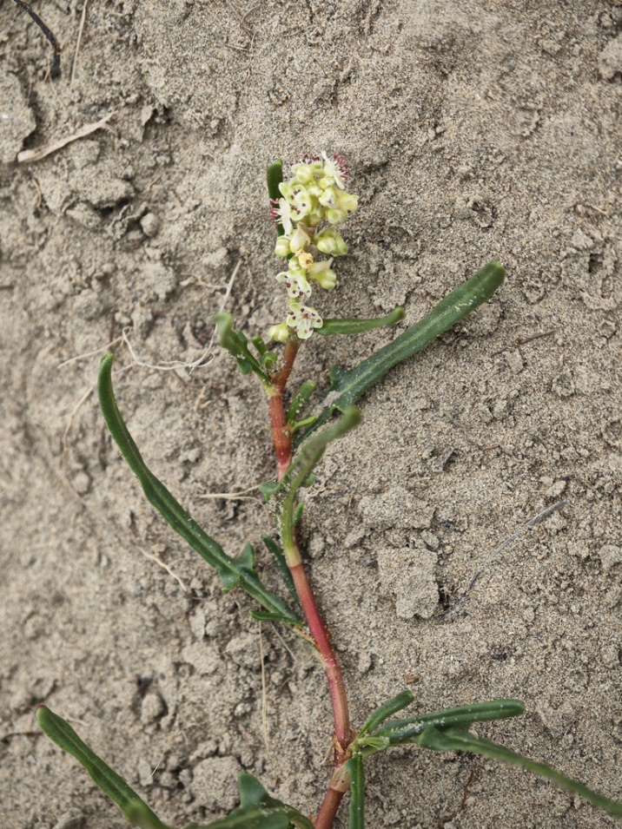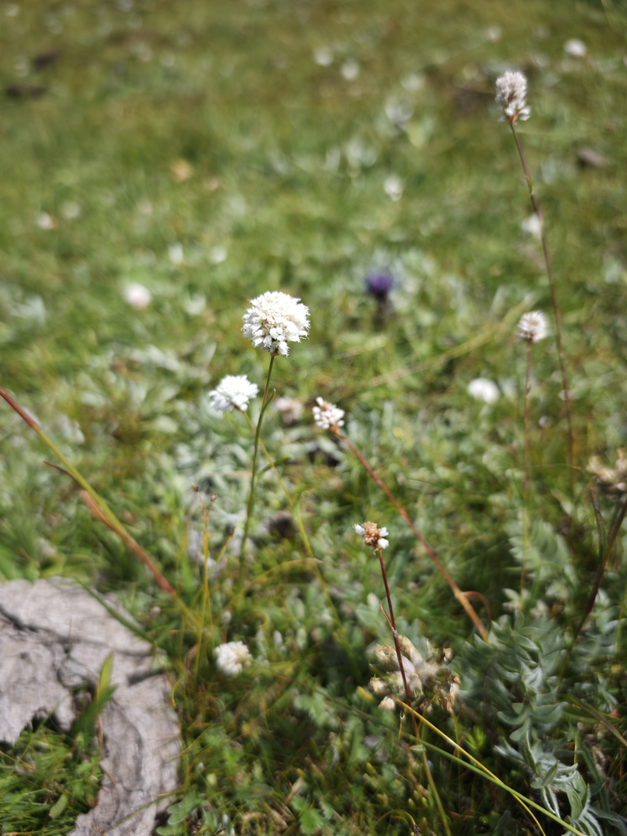

藜科

1、叶片丝状圆柱形，顶端有刺状尖 -------------------------------- **猪毛菜**

1、叶片扁平

2、灌木，叶小，披针形或线形 -------------------------------- **驼绒藜**

2、草本，叶片形状多变

3、叶片长圆形，有叶缘有波浪状浅裂 ----------------------- **灰绿藜**

3、叶片为其他形状

4、花序腋生，团伞花序 ------------------------- **西伯利亚滨藜**

4、圆锥花序生于枝上 ------------------------------------ **藜**

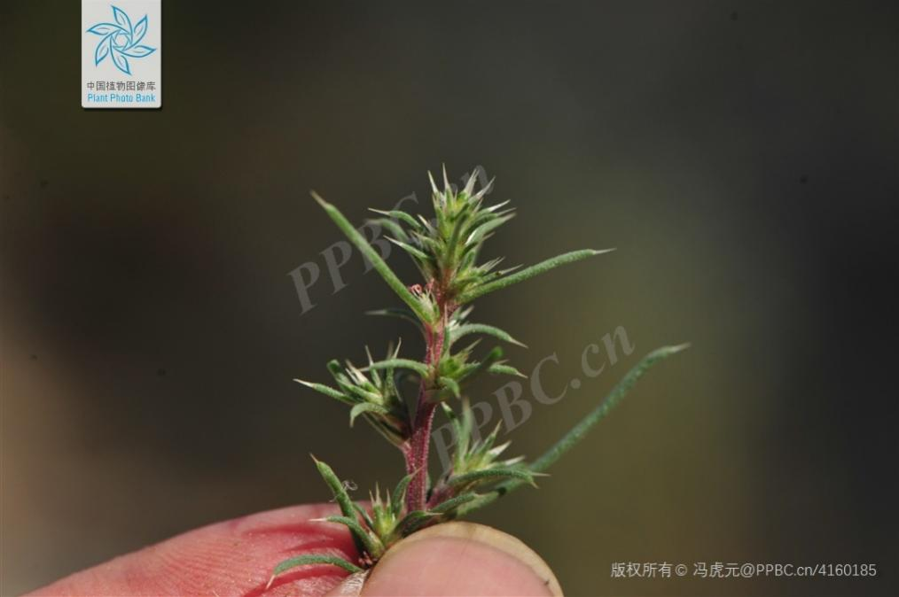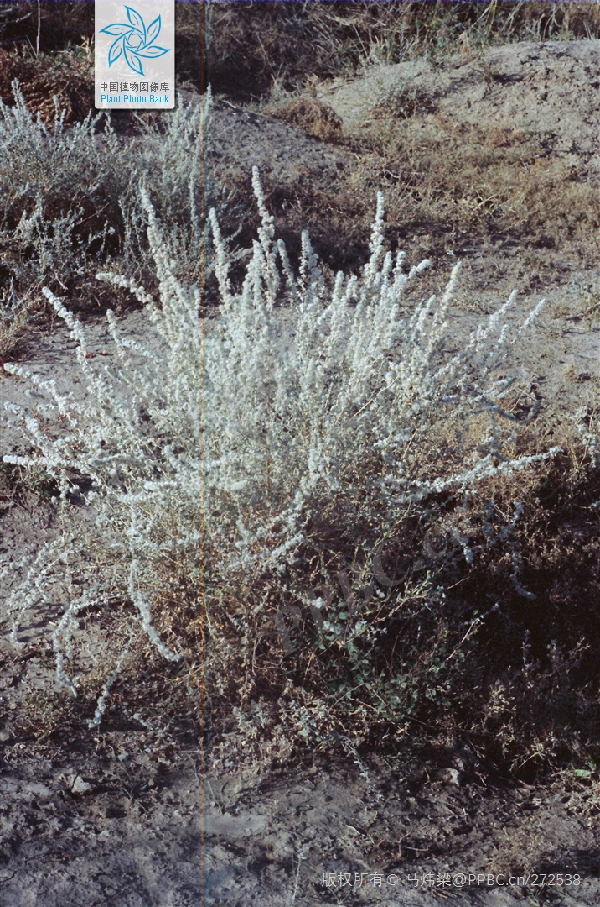

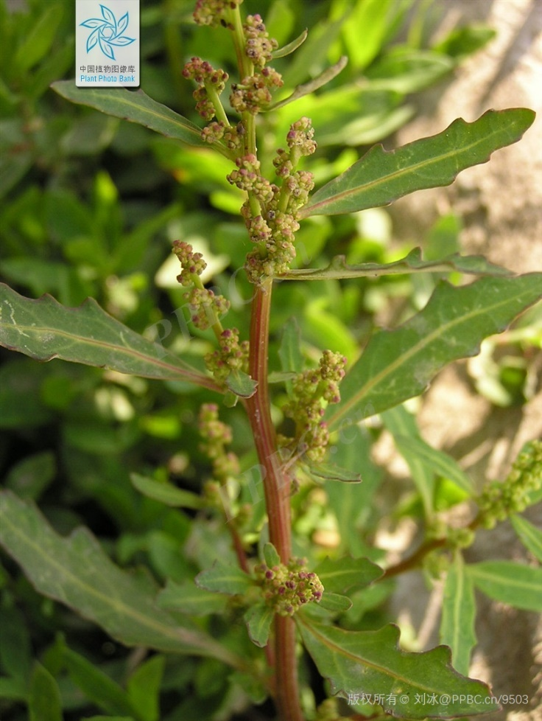

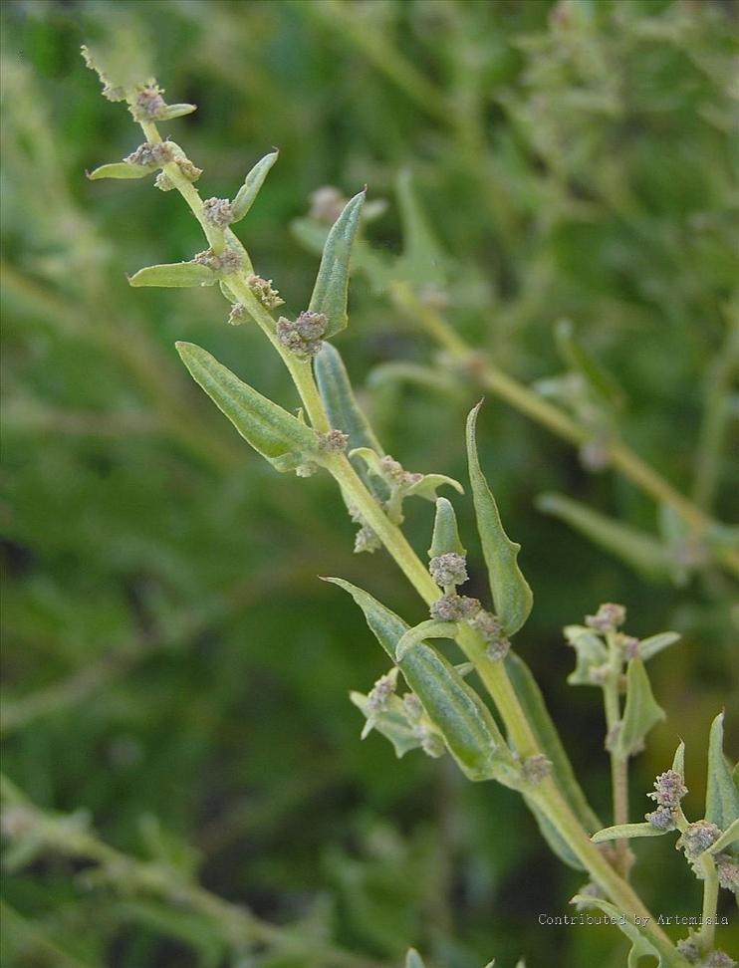

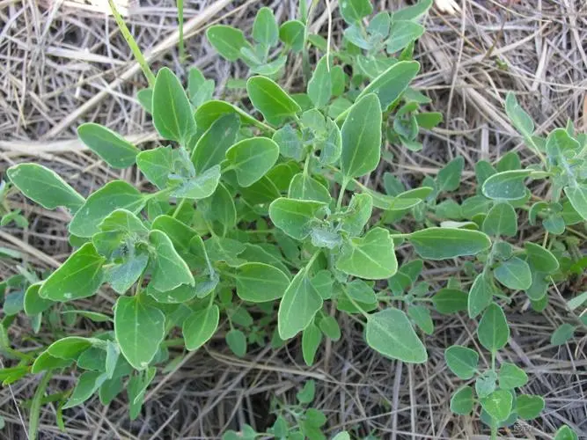

石竹科

**细蝇子草**

主要识别特征：叶对生，披针形。总状花序，花对生，白色，花萼成钟形。干枯后的蒴果捏开可见特立中央胎座

毛茛科

**甘青铁线莲**

主要识别特征：藤本，一回羽状复叶，叶缘有较疏松的锯齿。无花瓣，4枚萼片黄色，大而明显。聚合瘦果上有宿存的长羽状花柱。

**瓣蕊唐松草**

三至四回羽状复叶，顶端小叶尖端常有三深裂。萼片四枚早落，无花瓣。雄蕊花丝明显，白色，倒披针形，上部与花药连接处比花药宽

**三裂碱毛茛**

主要识别特征：生长在湿地或沼泽，单叶，前端三裂。聚合果。

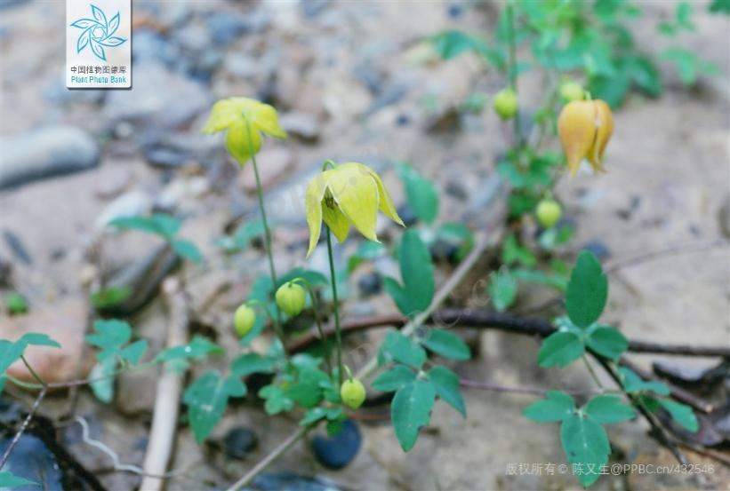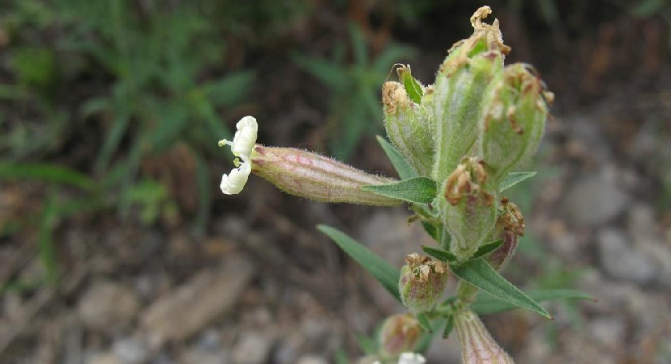

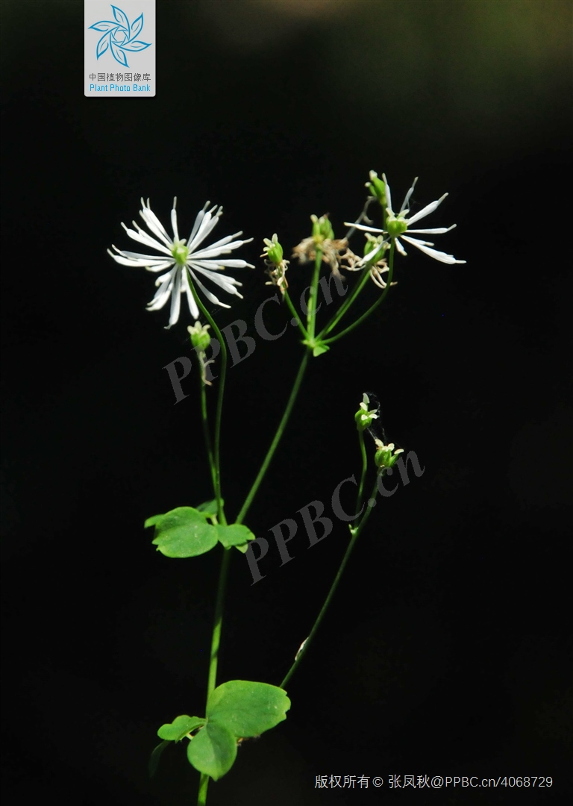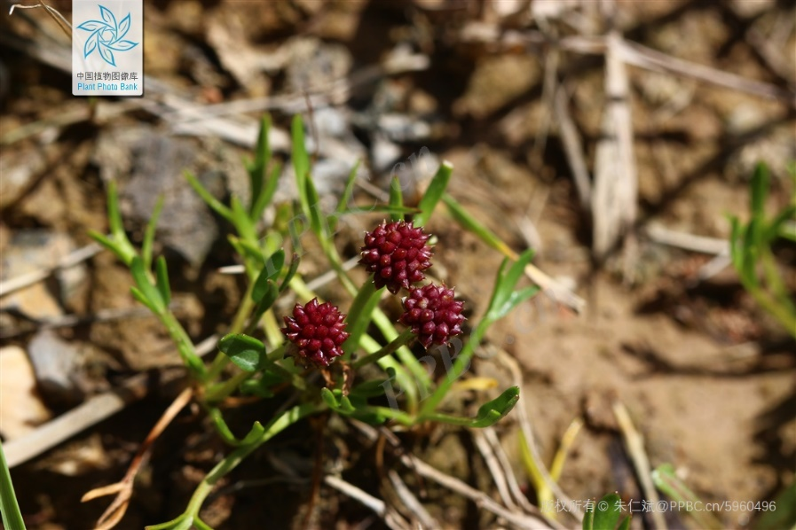

十字花科

**独行菜**

株高约30cm，总状花序，花小不明显，短角果卵圆形。

**蚓果芥**

基生叶卵型，枝生叶披针形或条形，花白色，长角果。

**播娘蒿**

下部叶三回羽状分裂。伞房花序，花黄色，花瓣有爪。长角果略向内侧弯曲。

虎耳草科

**三脉梅花草**

叶基生，全缘，长圆形。花单生，萼片披针形，萼片与花瓣都有明显的三条脉。有5枚雄蕊退化为膜质，膜质退化雄蕊先端有3浅裂。

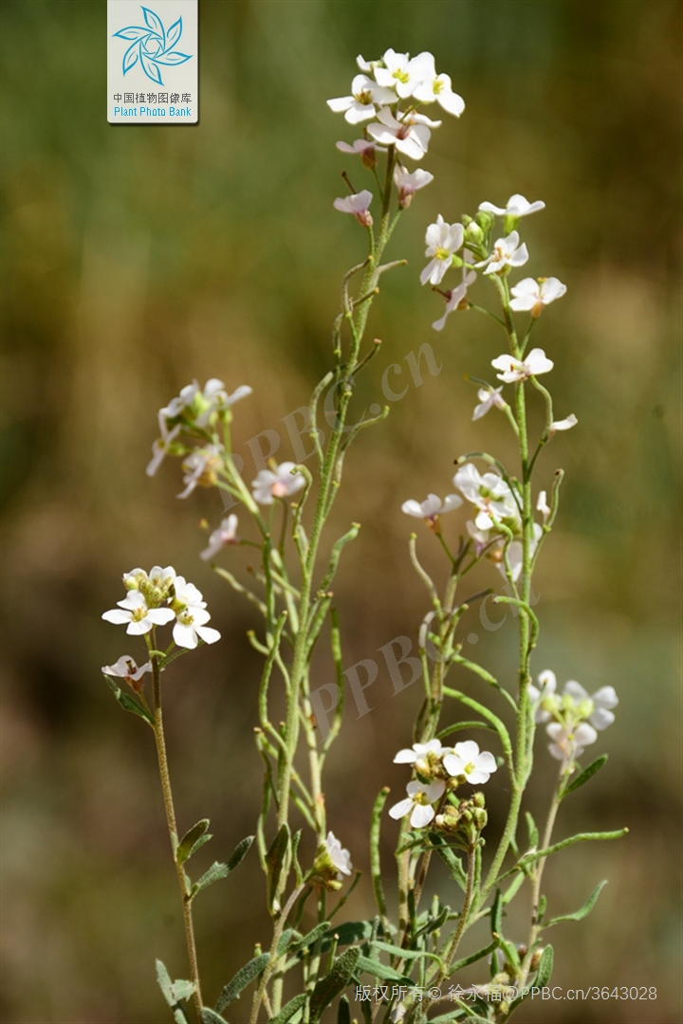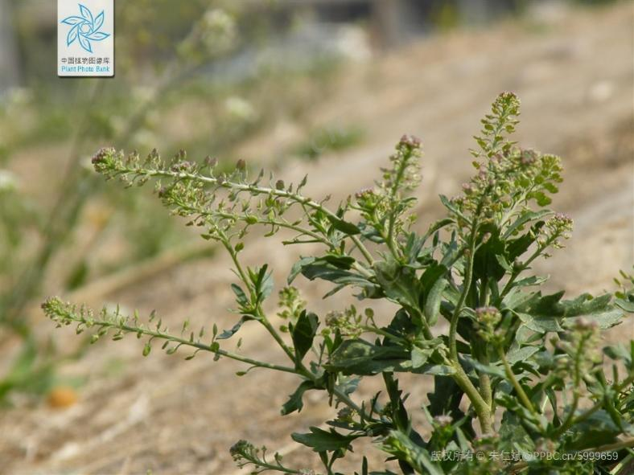

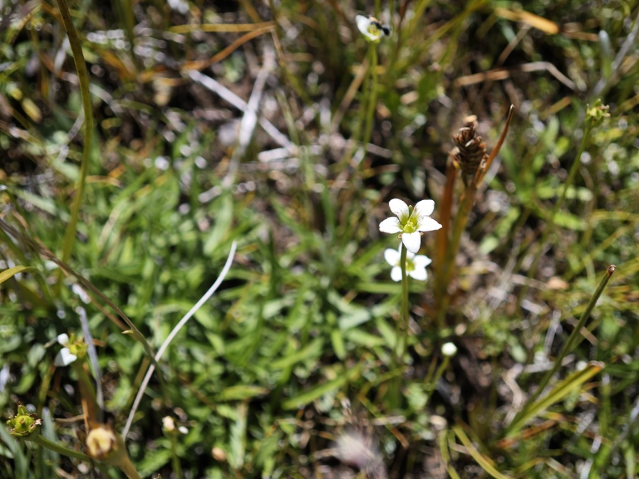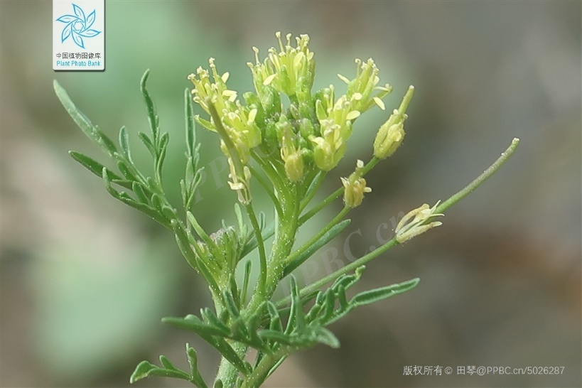

蔷薇科

1、灌木 ------------------------------------------------------------ 金露梅

1、草本

2、羽状复叶，每小叶有羽状深裂至全裂 ------------------------ 多裂委陵菜

2、羽状复叶，每小叶边缘浅裂或不裂

3、小叶边缘锯齿状 --------------------------------------------- 蕨麻

3、小叶有少数的浅裂

4、小叶不裂或1浅裂 ---------------------- 鸡冠茶（二裂委陵菜）

4、小叶尖端2浅裂 -------------------------- 毛莓草(伏毛山莓草)

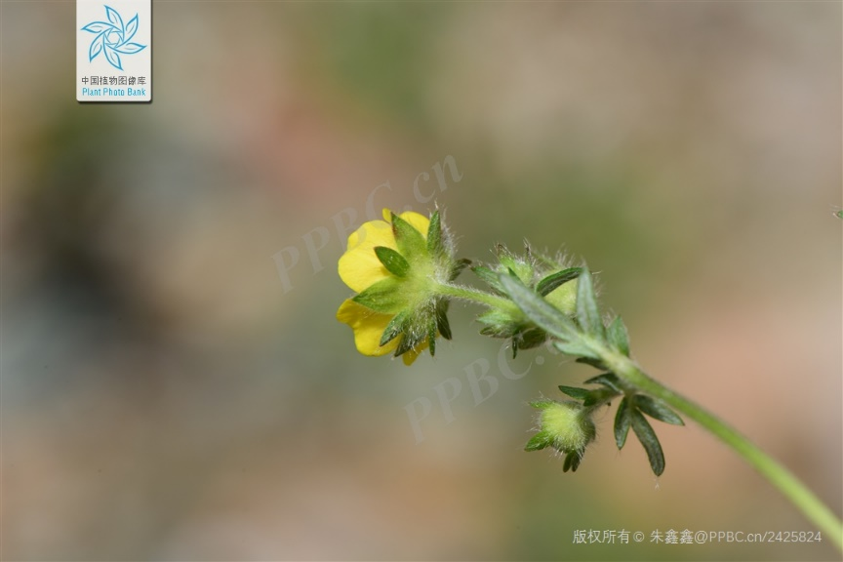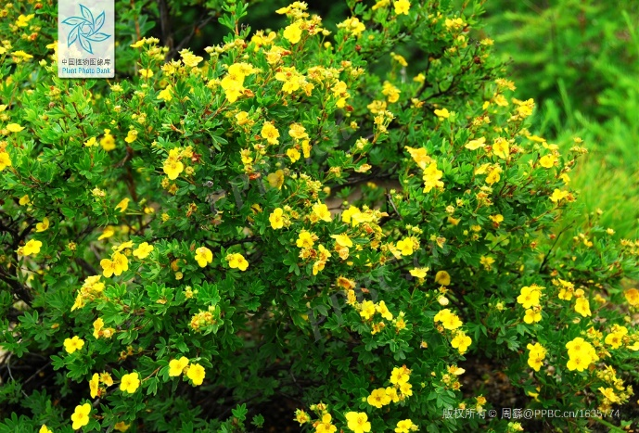

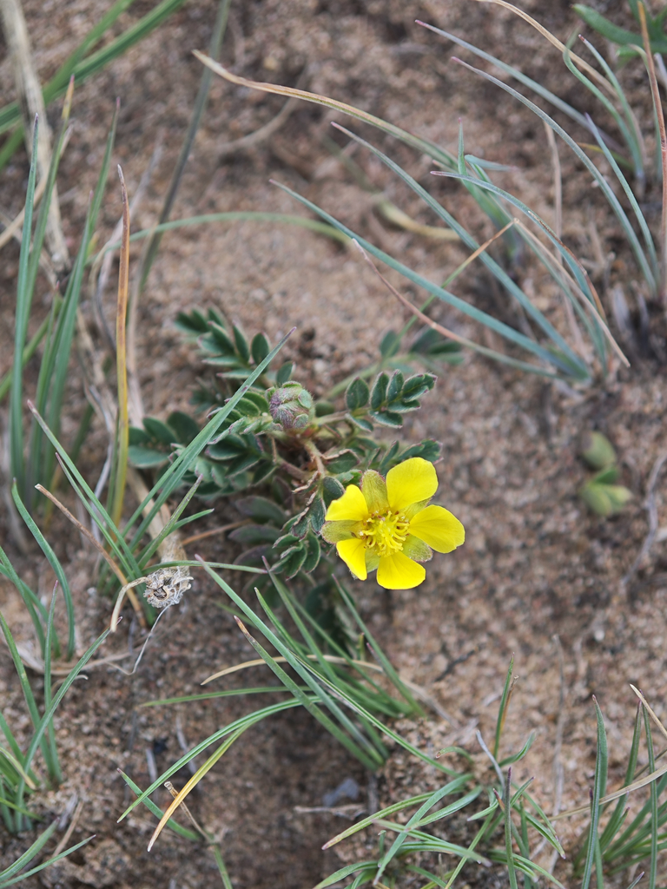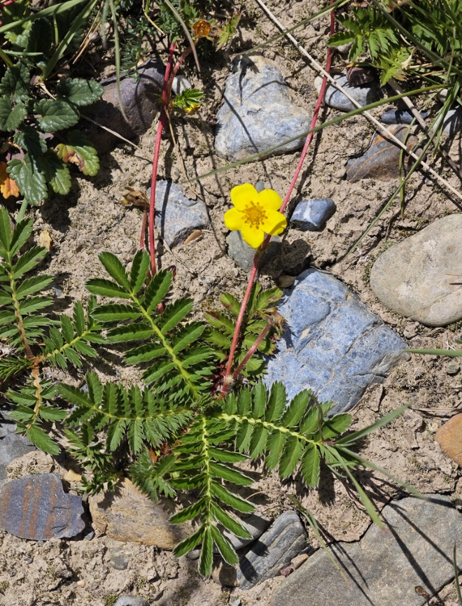

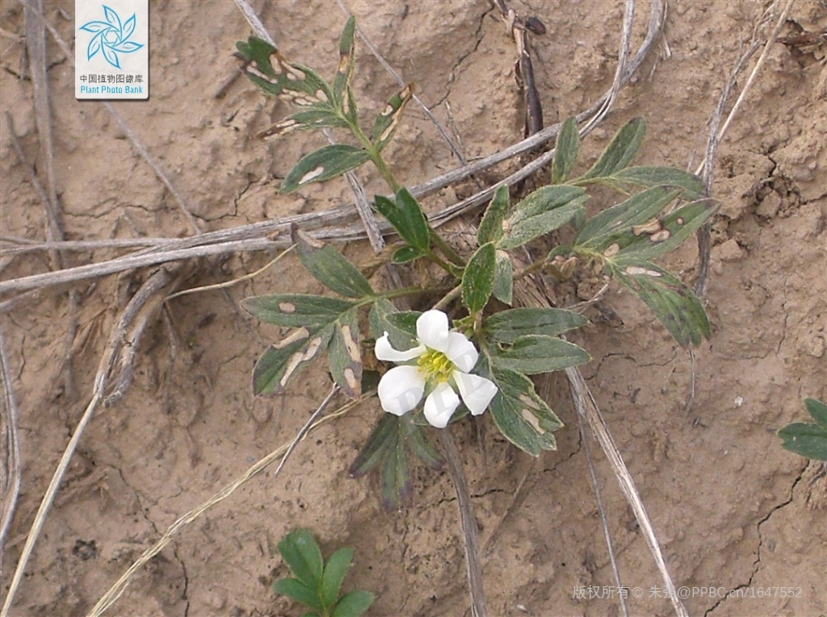

豆科

1、三出复叶

2、掌状三出复叶，叶披针形 ------------------------------- 披针叶野决明

2、羽状三出复叶，叶卵圆形 ------------------------------------- 花苜蓿

1、羽状复叶

3、龙骨瓣先端具喙

5、小叶披针形或线形，荚果镰刀状弯曲，有隔膜 -------------- 镰荚棘豆

5、小叶长圆形或卵圆形，荚果无隔膜

6、小叶尖端急尖，很多花排列成紧密总状花序 -------------- 密花棘豆

6、小叶尖端钝，3-6朵花排列成伞形总状花序 -------------- 胀果棘豆

3、龙骨瓣先端不具喙

4、茎铺散状生长 ------------------------------------------ 多枝黄芪

4、茎倾斜上升 -------------------------------------------- 斜茎黄芪

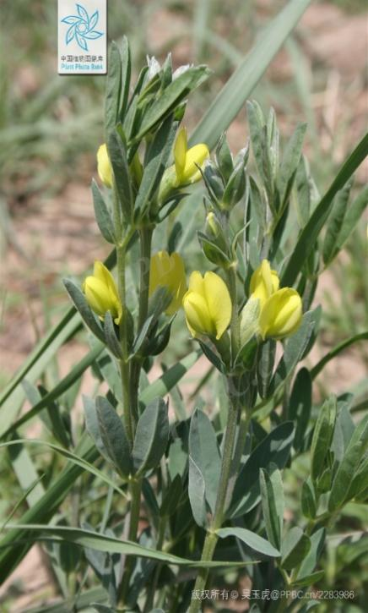

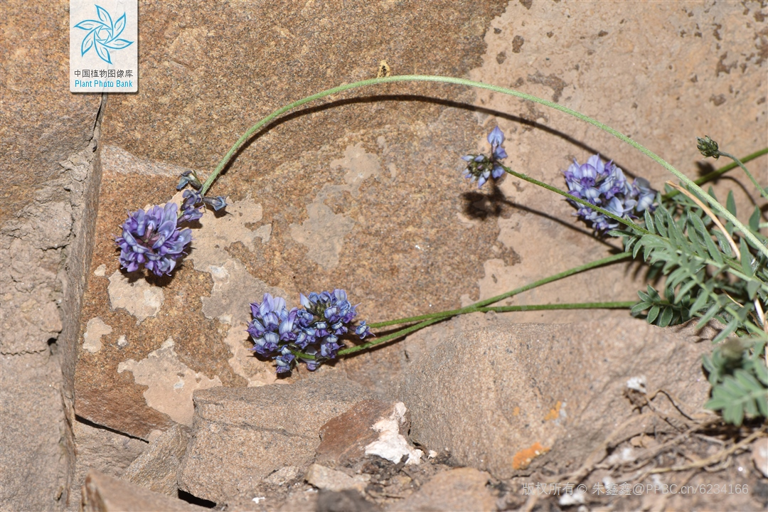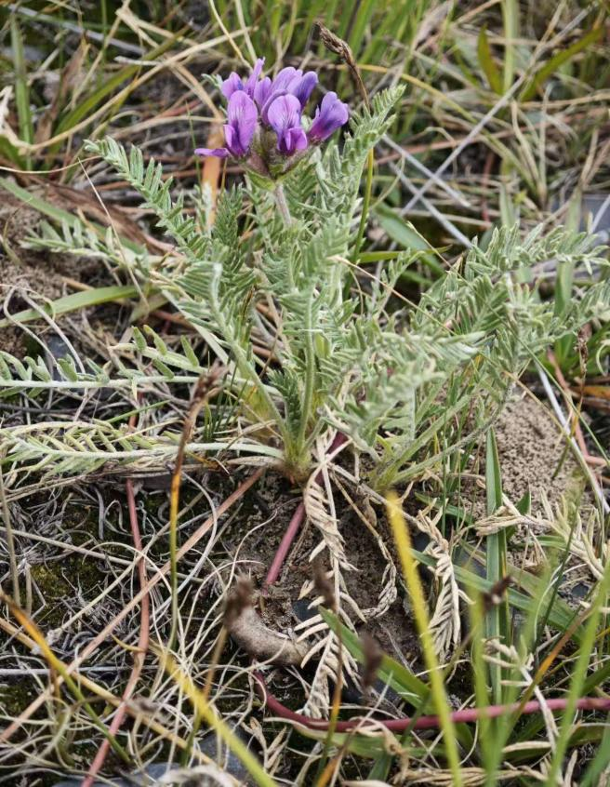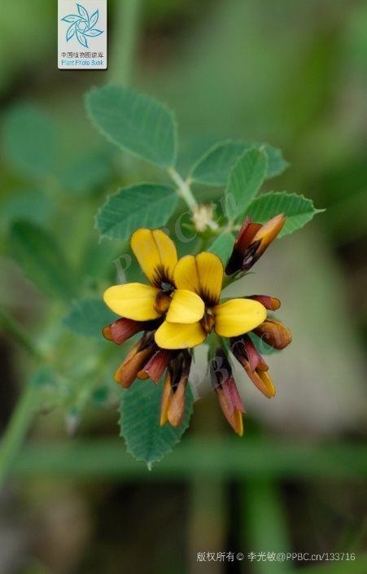

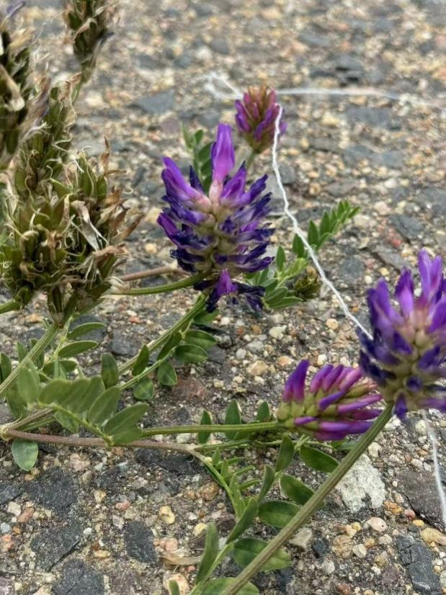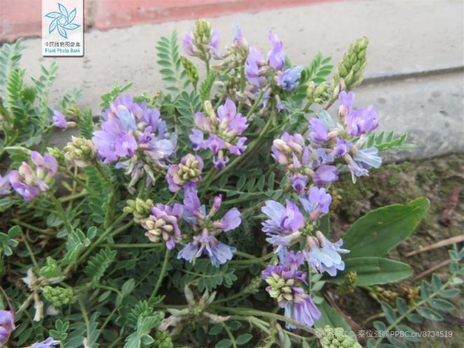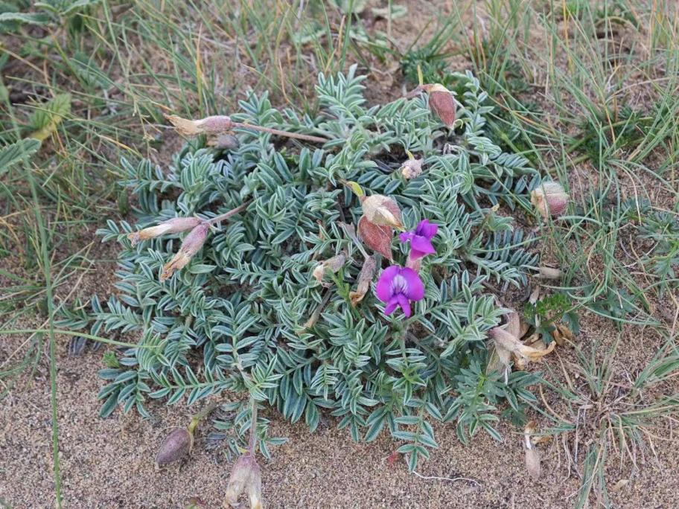

亚麻科

**短柱亚麻**

主要识别特征：茎丛生，具卵形鳞片状的叶和线形叶缘内卷的茎生叶。单花腋生，或构成聚伞花序。花白色或蓝紫色，花瓣基部有爪。

白刺科

**小果白刺**

主要识别特征：幼枝淡绿色，老枝紫褐色，有条纹。叶披针形，鳞片状。花着生于老枝上，基部有椭圆形的鳞片

胡颓子科

**西藏沙棘**

主要识别特征：老枝灰黑色，幼枝有银白色鳞片。叶对生或轮生，全缘，先端钝，基部为楔形。花序着生枝顶。

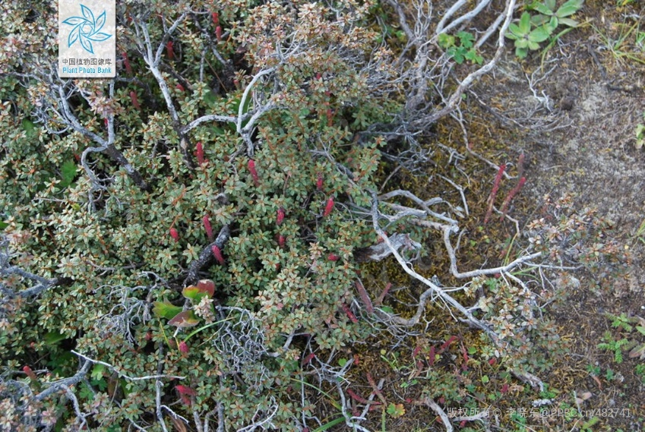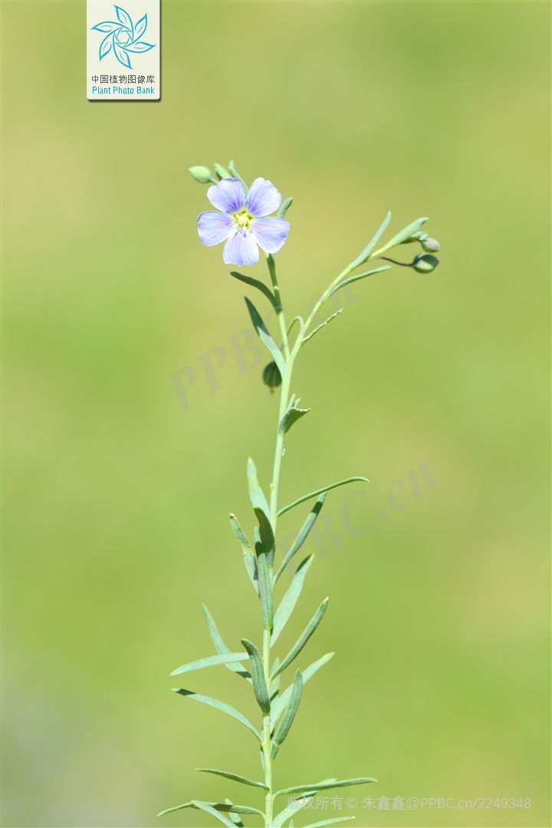

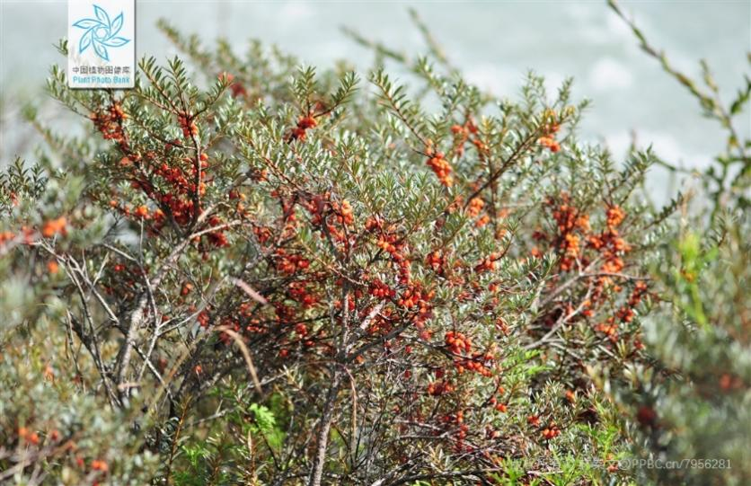

伞形科

**裂叶独活**

主要识别特征：茎上有明显条棱，基生叶羽状分裂。复伞形花序最外层有一圈白色装饰花。

**密花柴胡**

主要识别特征：茎倾斜，很少分枝。叶无叶柄，披针形或条形，全缘。花黄色，复伞形花序。

报春花科

**海乳草**

主要识别特征：生长在湿地沼泽，植株矮小。叶全缘，卵圆形，肉质，交互对生。花单生，花萼粉红色，无花瓣。

**天山报春**

主要识别特征：叶基生，卵圆形，先端钝圆。伞形花序，花萼有5条棱，花萼外侧具褐色斑点，花瓣多数

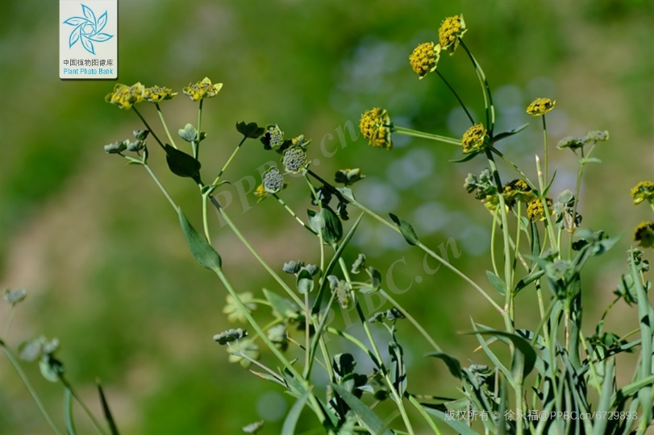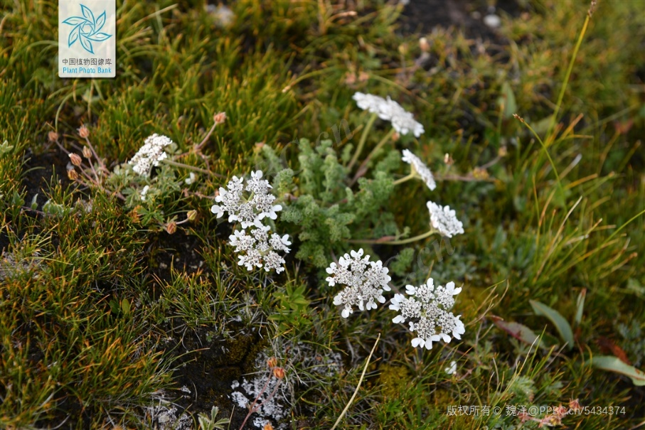

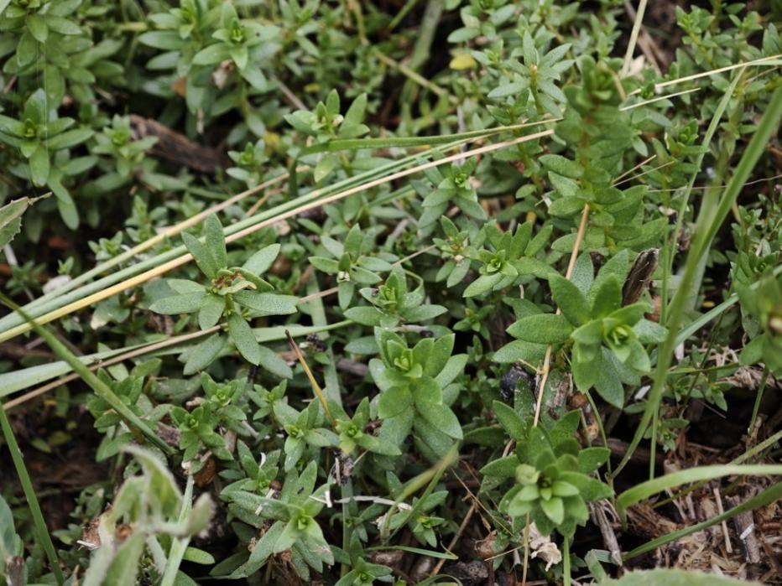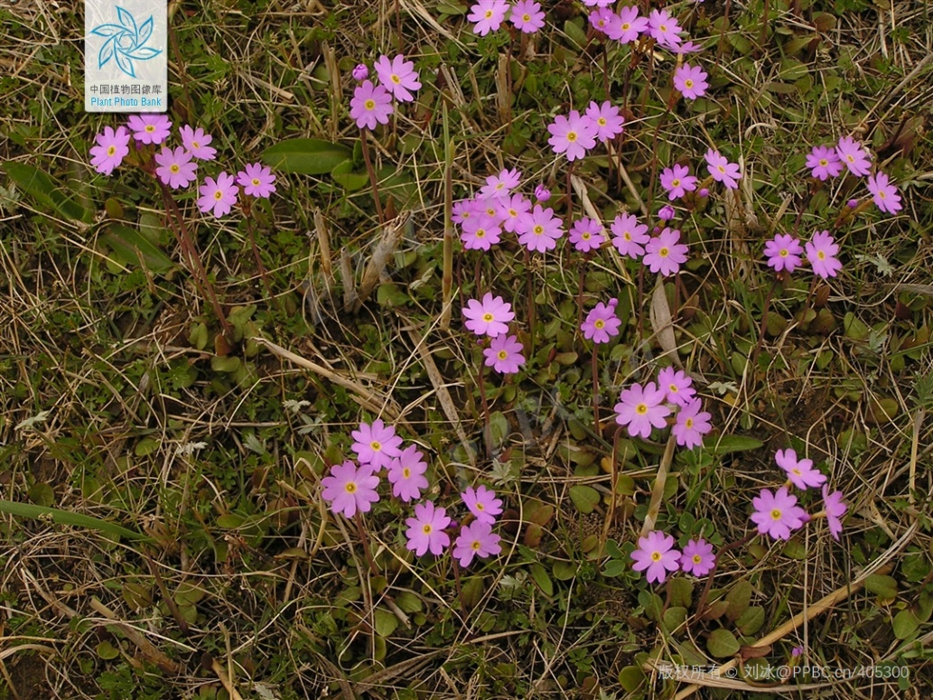

龙胆科

1、花裂片4

2、茎四棱形，棱上有窄翅 ------------------------------------ 四数獐牙菜

2、茎光滑 ----------------------------------------------------- 湿生扁蕾

1、花裂片多于4

3、花白色 ------------------------------------------------------- 麻花艽

3、花蓝紫色

4、花裂片5

5、花瓣上有深色条纹 ------------------------------------ 喉毛花

5、花瓣单色 ---------------------------------------- 黑边假龙胆

4、花裂片多

6、基生叶莲座状，披针形 ------------------------------ 青藏龙胆

6、基生叶大，卵圆形

7、花瓣无条纹 ----------------------------------- 鳞叶龙胆

7、花瓣有条纹

8、花外侧淡绿色条纹 ------------------------ 假水生龙胆

8、花喉部深色条纹 ----------------------------- 刺芒龙胆

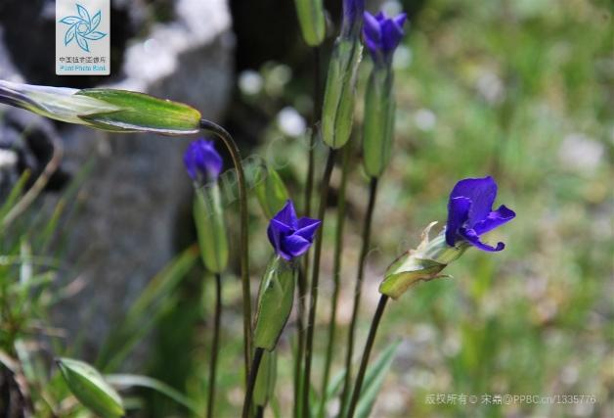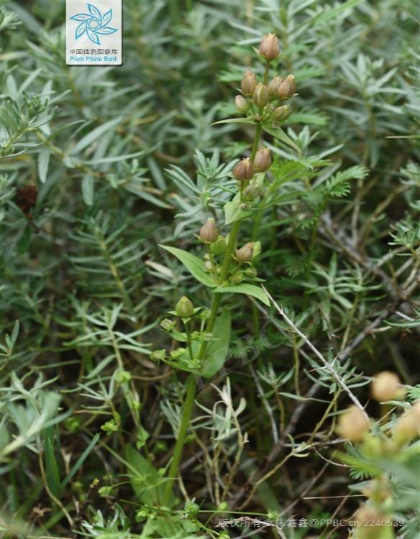

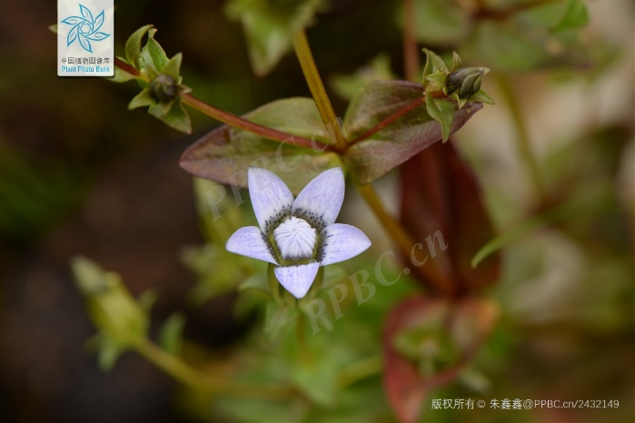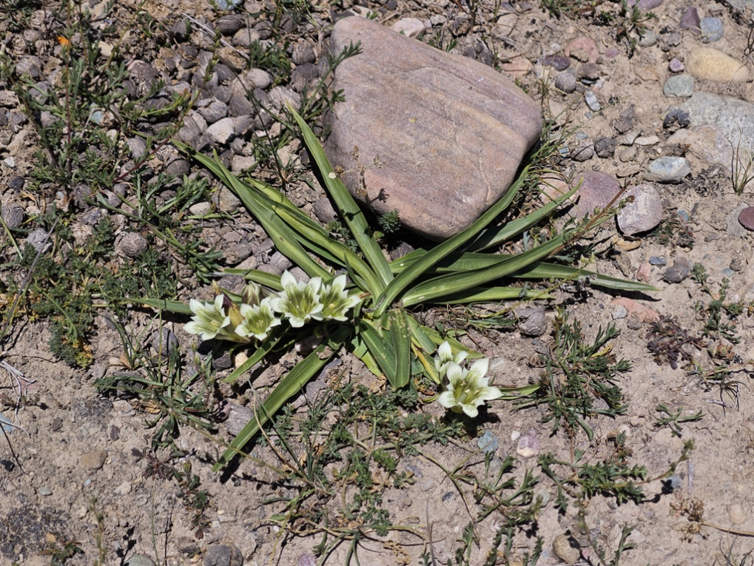

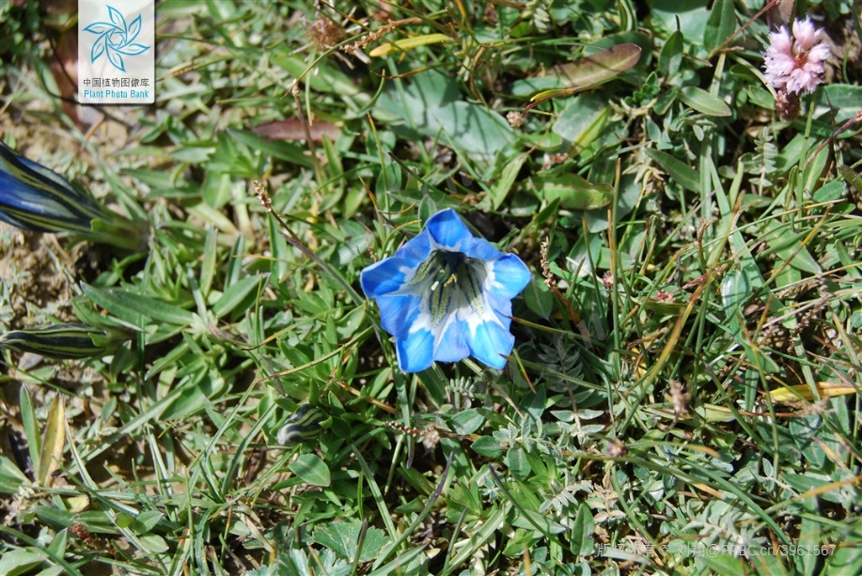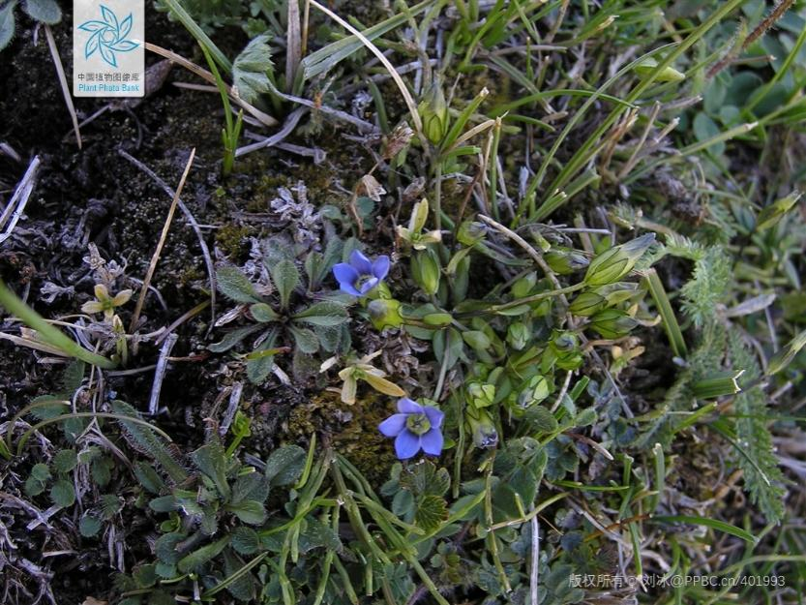

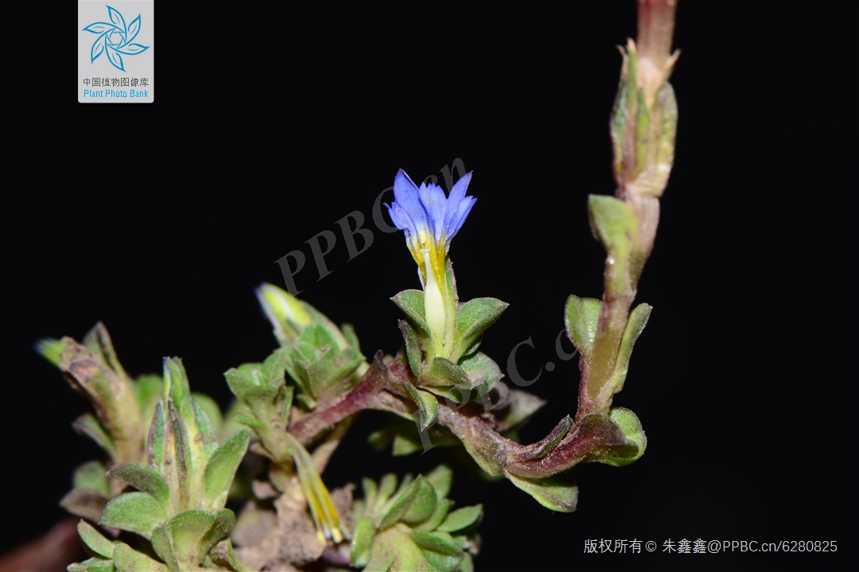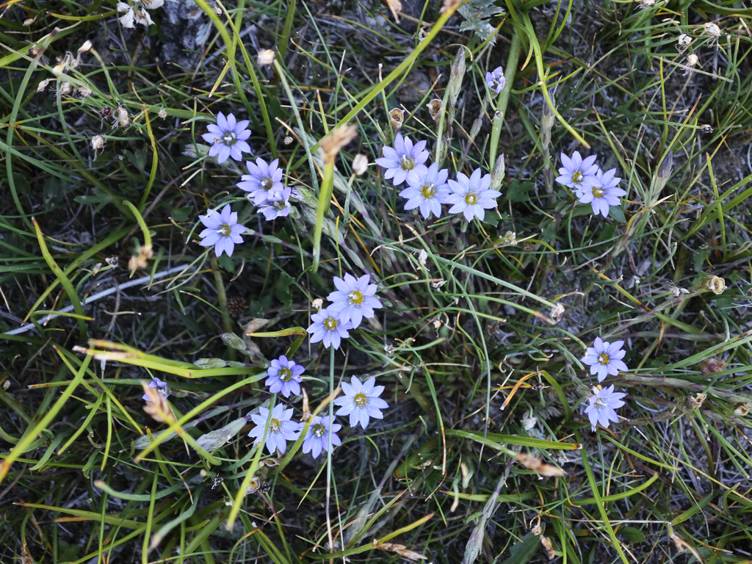

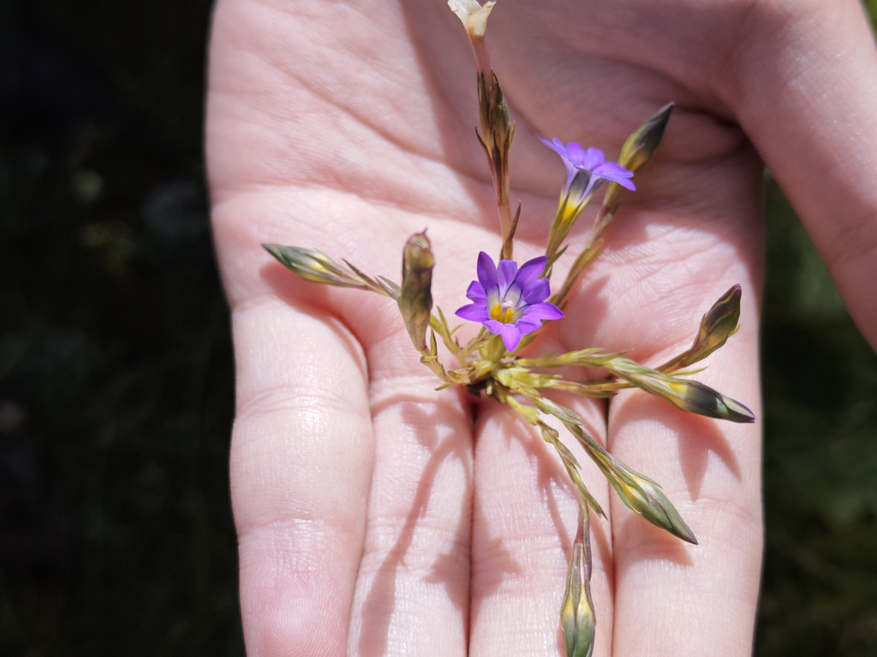

柽柳科

**具鳞水柏枝**

主要识别特征：叶披针形，总状花序，有膜质苞片。花瓣5，雄蕊10，无花柱。

唇形科

**白花枝子花**

主要识别特征：叶基部平截，前端尖，叶缘有小锯齿。聚伞花序紧密排列成穗状。花白色，两唇几乎等长，花药黑紫色。

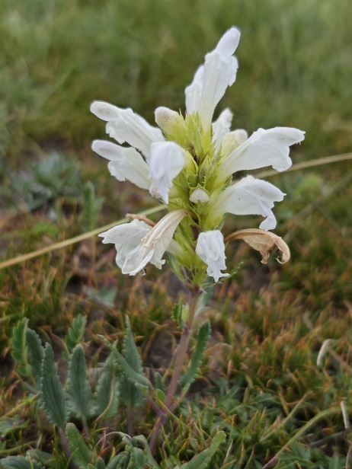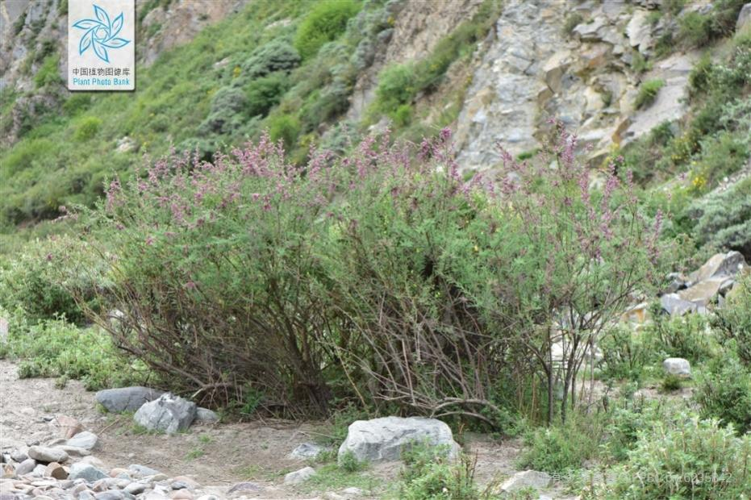

玄参科

1、匍匐茎，叶成莲座状 ------------------------------------------ 短穗兔耳草

1、植株直立

2、植物茎极短，花从叶丛中发出 ----------------------------------- 肉果草

2、株高15cm-1m，花着生在枝条上

3、叶全缘或羽状浅裂 ---------------------------------- 阿拉善马先蒿

3、叶羽状深裂

4、花唇瓣上有明显斑点 ------------------------------- 斑唇马先蒿

4、花唇瓣上没有斑点

5、花紫色，较小 -------------------------------- 甘肃马先蒿

5、花瓣联合部伸长成管状 -------------------- 管状长花马先蒿

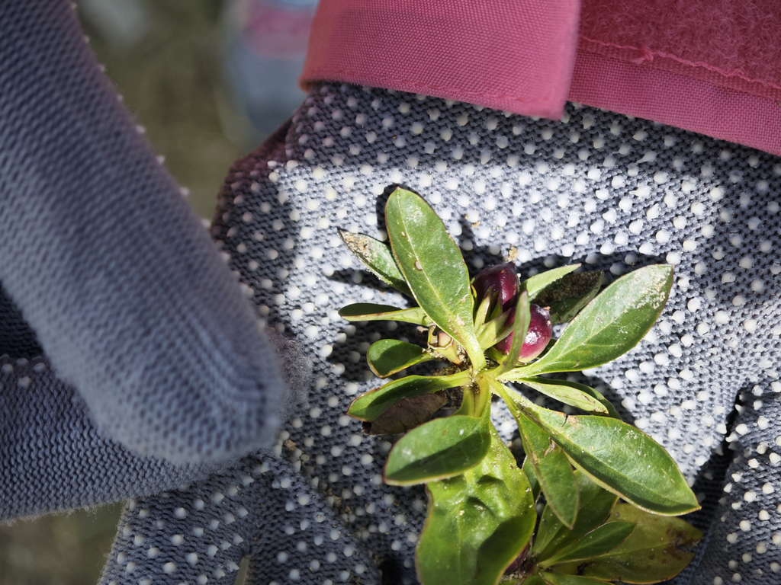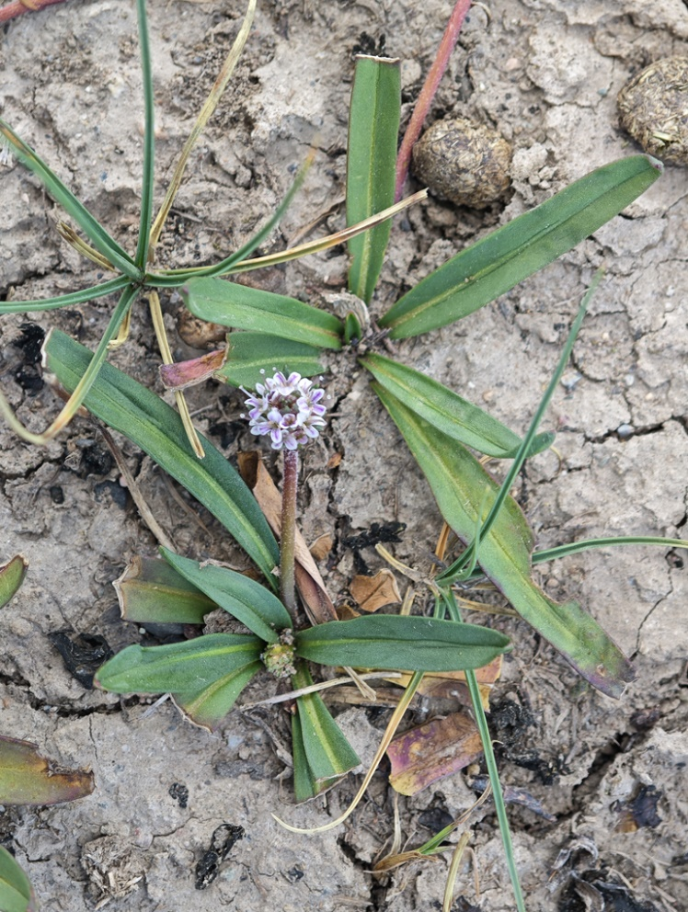

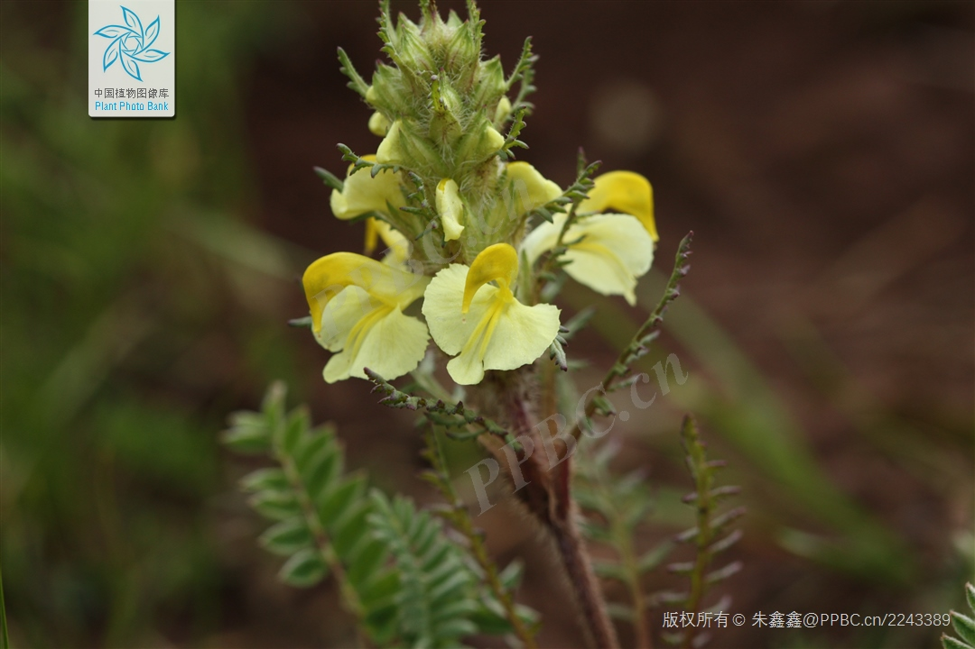

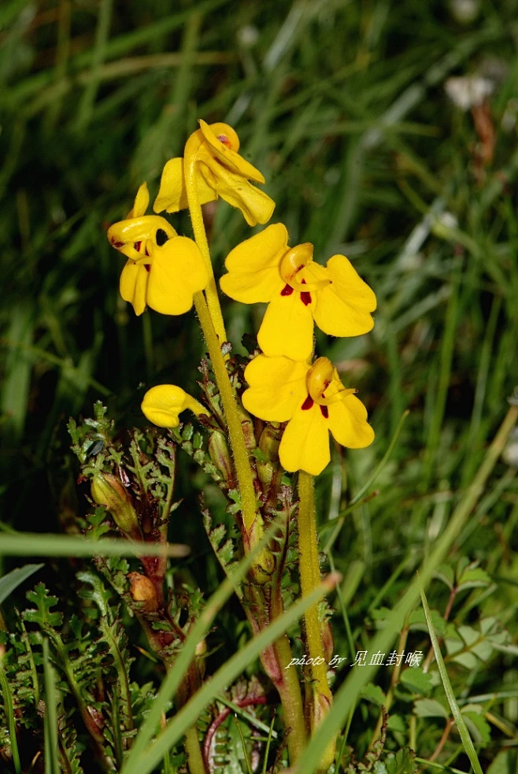

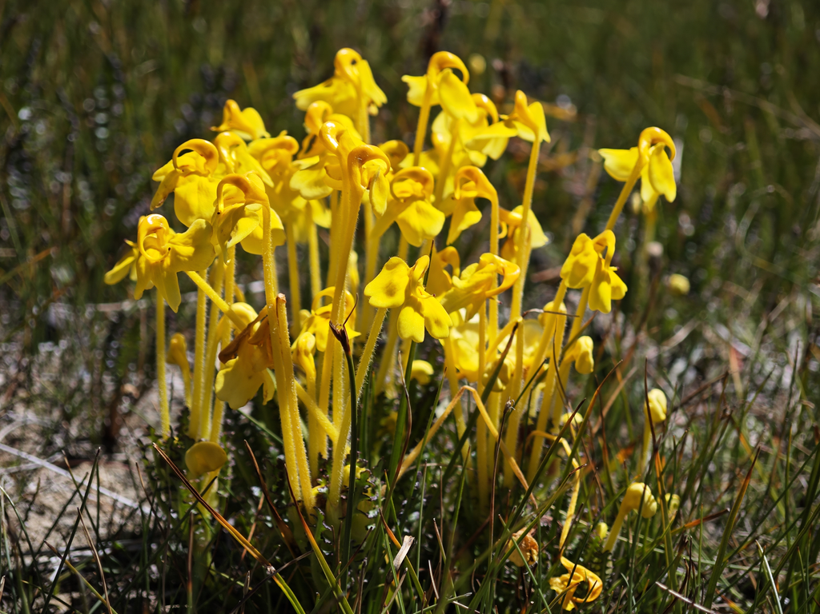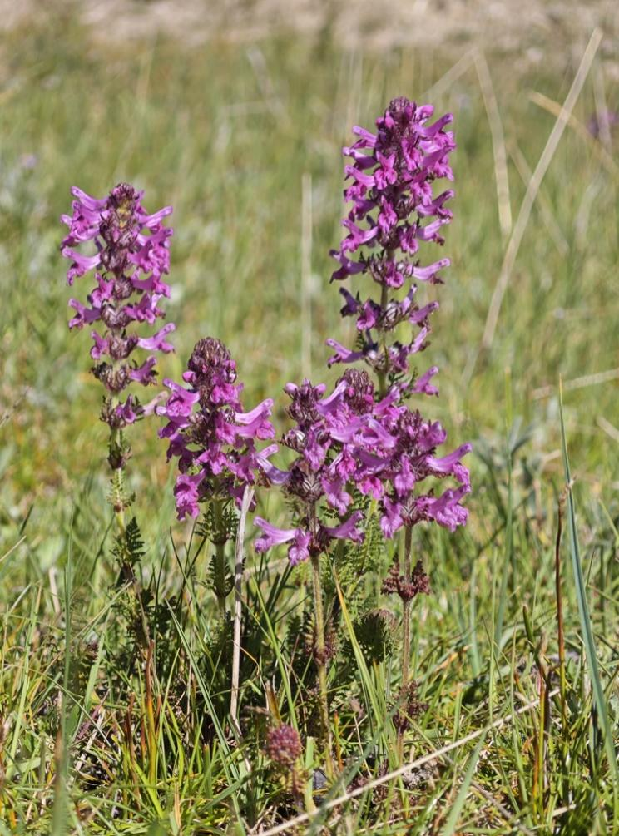

茜草科

**蓬子菜**

主要识别特征：茎上密被短柔毛，叶片上面无毛，下面有毛。聚伞圆锥花序，花黄色。

川续断科

**青海刺参**

主要识别特征：茎粗壮，有明显的沟槽和棱。基生叶成莲座状，茎生叶轮生，叶缘都有硬刺。轮伞花序，花淡绿色。

桔梗科

**长柱沙参**

主要识别特征：叶线形或披针形。花蓝紫色，花冠钟形，下垂，排列成圆锥花序。

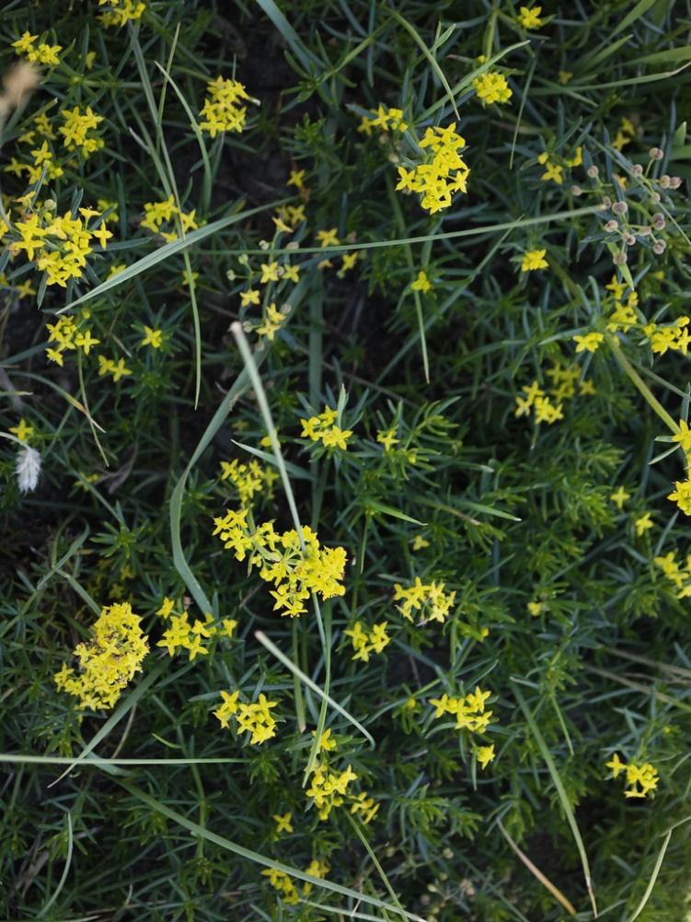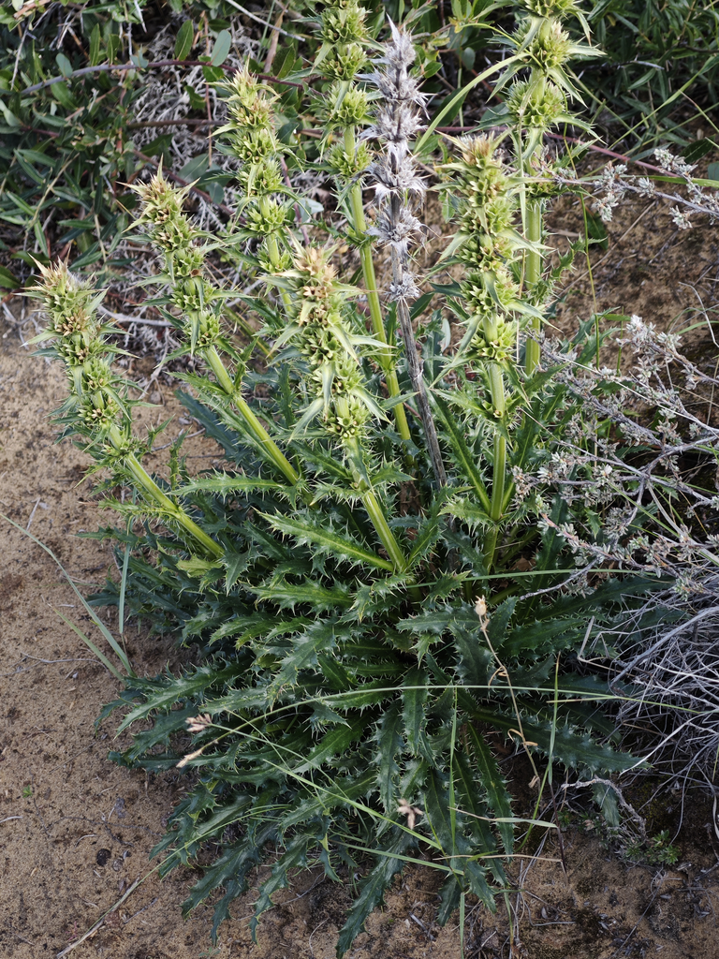

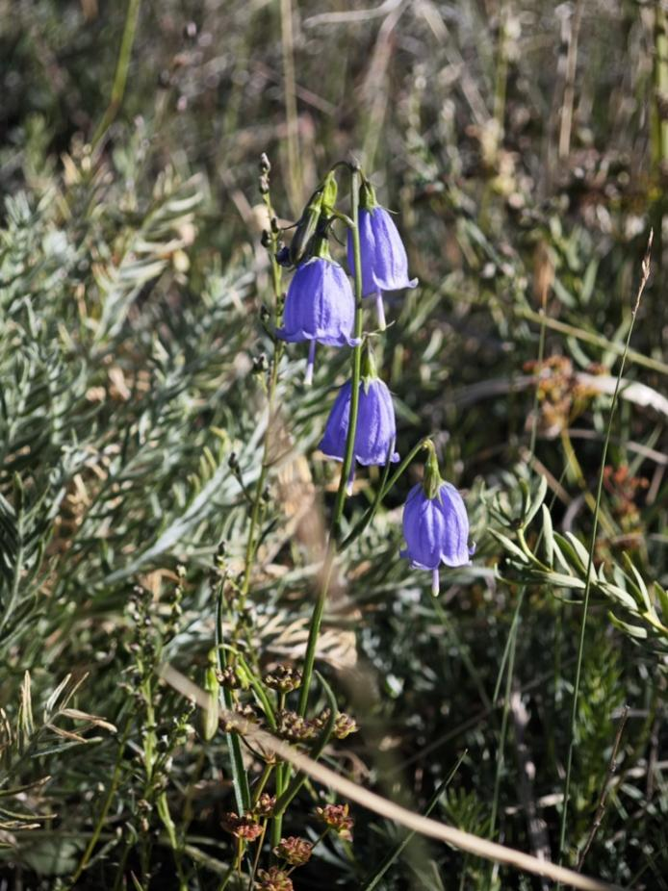

菊科

1、植物有刺激性气味 ---------------------------------------------- 蒿属

1、植物无明显气味

2、植株莲座状生长

3、具有明显的紫红色总苞片 --------------------------- 星状雪兔子

3、总苞片不明显

4、叶全缘，密生白色缘毛 ---------------------- 横断山风毛菊

4、叶羽状分裂，有硬刺 ------------------------------- 黄缨菊

2、直立生长

5、头状花序中几乎全为管状花

6、头状花序下垂 ---------------------------- 条叶垂头菊

7、苞叶白色，开展成星状

8、株高15-30cm，苞叶多，长披针形 ------- 香芸火绒草

8、植株矮小，苞叶4-5枚，短小 ----------- 矮火绒草

7、苞叶不明显，

9、具4-5层白色卵圆形总苞片，花白色---------乳白香青

9、总苞片4层披针形，花黄色 ------------ 细叶亚菊

5、头状花序中全部为舌状花

10、舌状花紫色

11、管状花裂片两侧对称 ----------------- 阿尔泰狗娃花

11、管状花裂片辐射对称 ---------- ---------- 萎软紫菀

10、舌状花黄色

12、茎极短，高1.5-5cm ------------------- 无茎黄鹌菜

12、株高10-30cm

13、头状花序成伞房状着生 -------- 苣荬菜（长裂苦苣菜）

13、头状花序单生

14、每株单一头状花序 --------------- 蒲公英

14、每株多个头状花序 ----------- 弯茎假苦菜

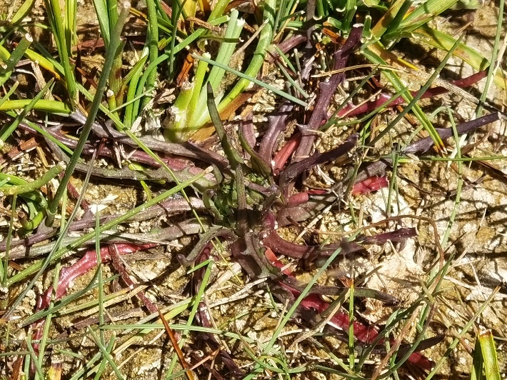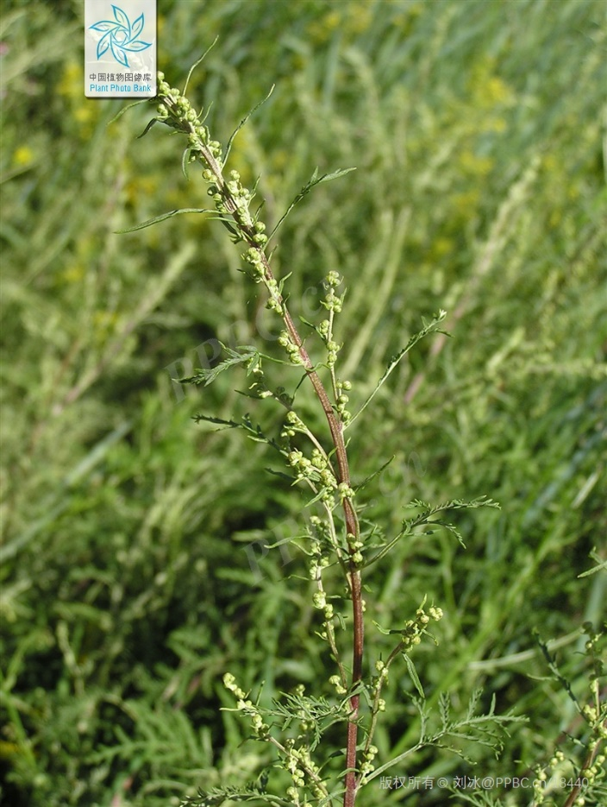

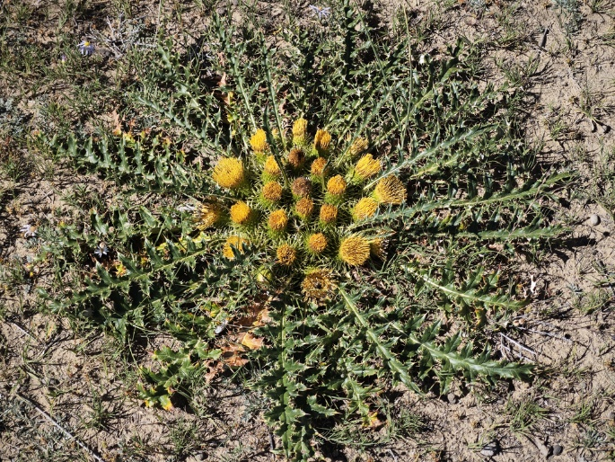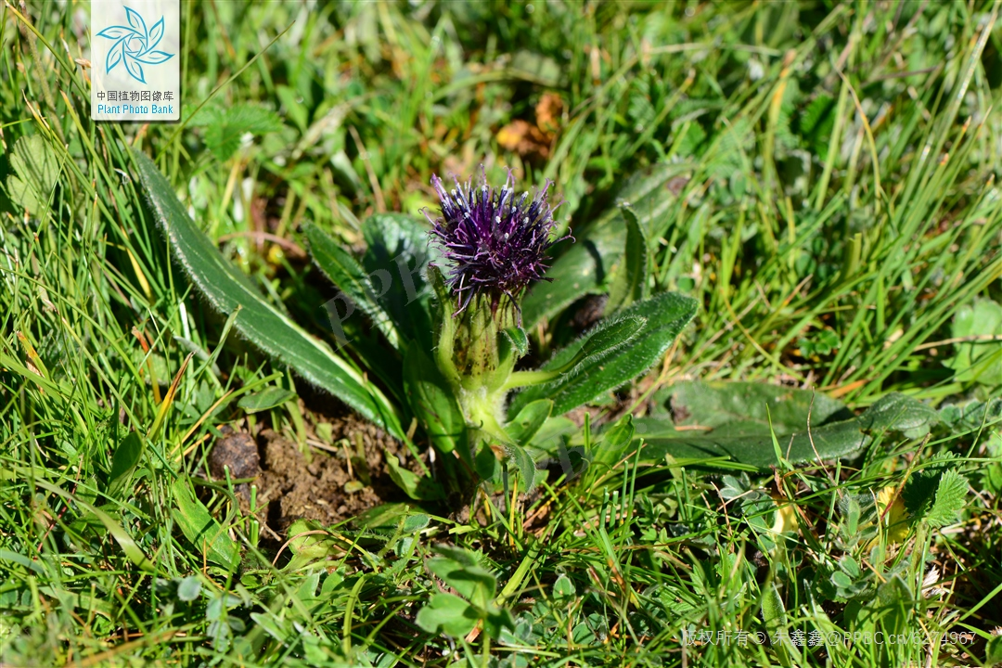

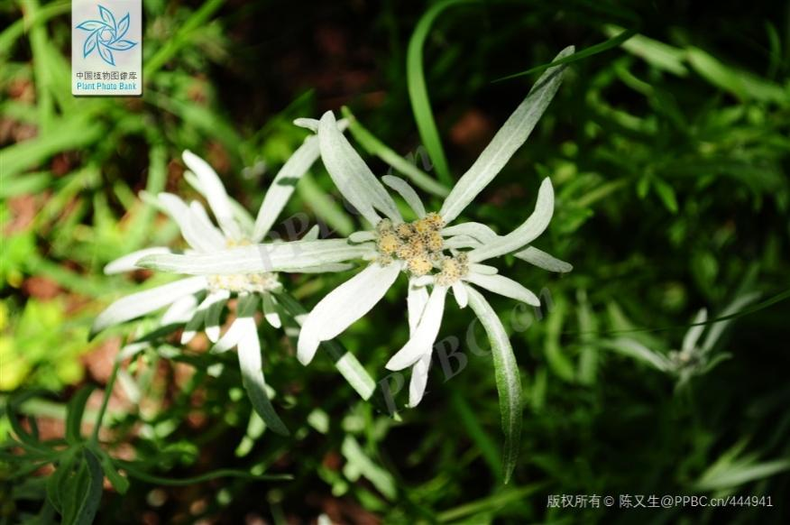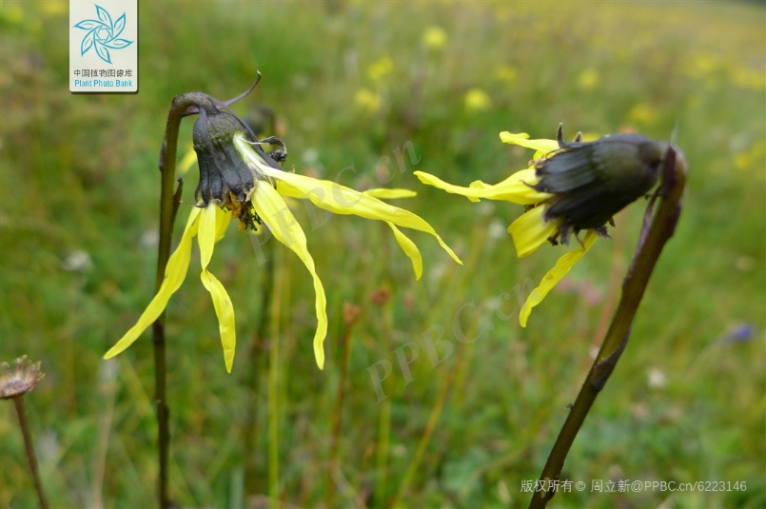

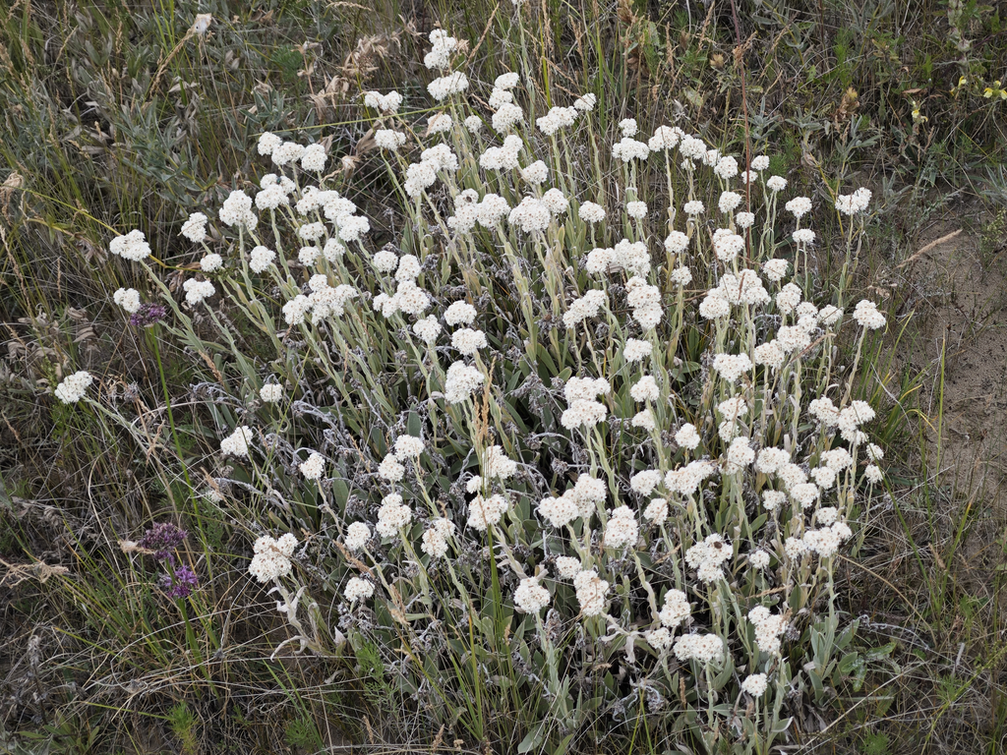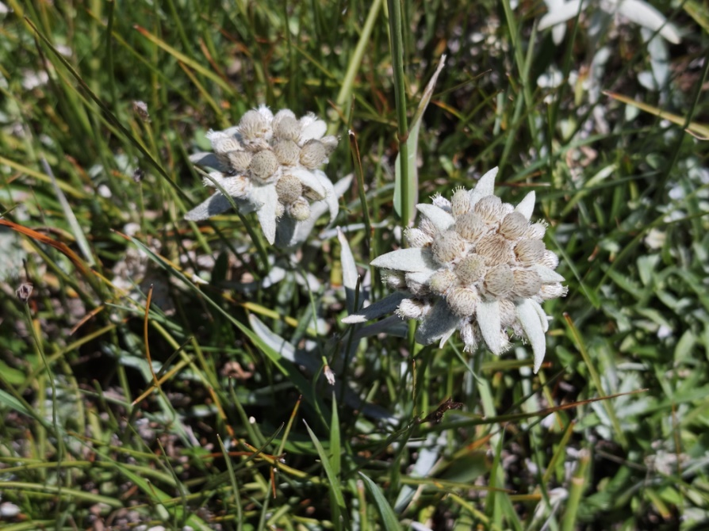

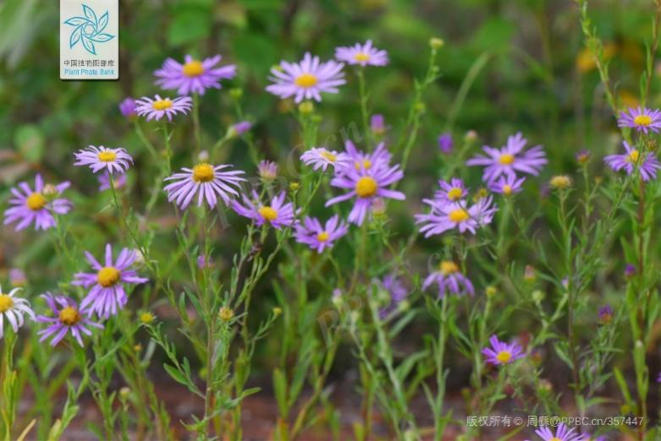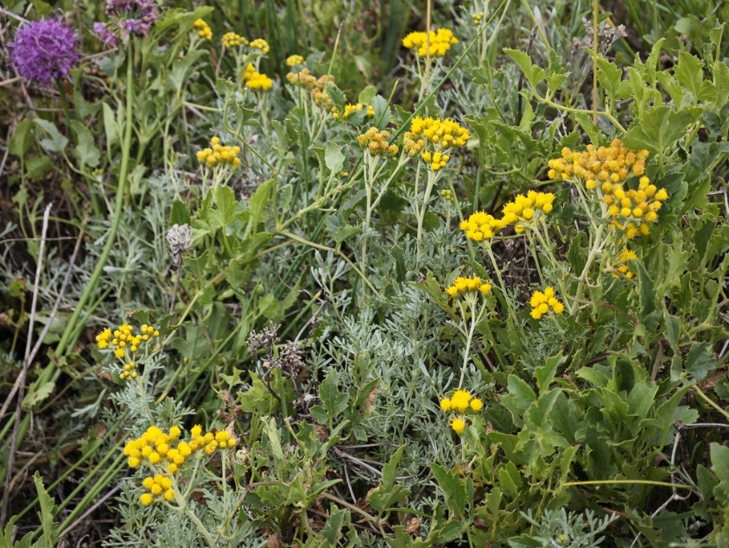

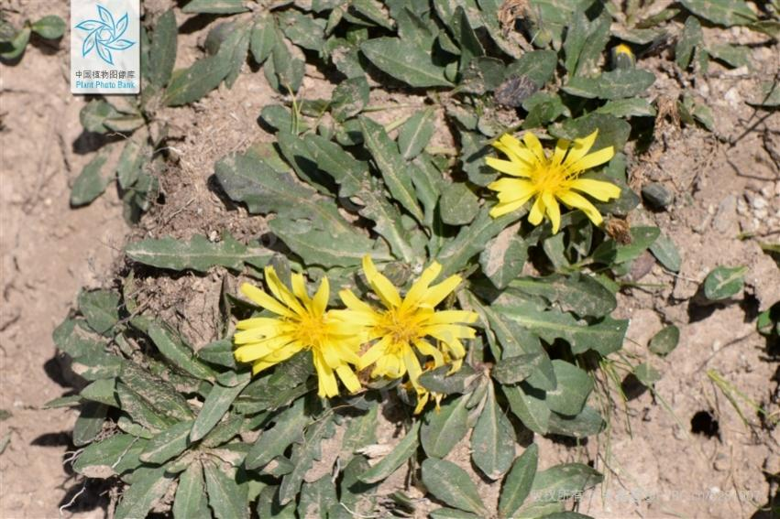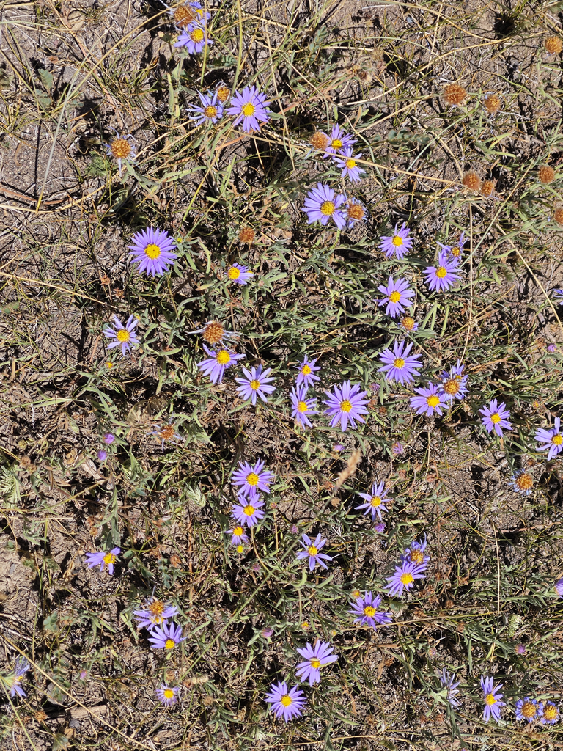

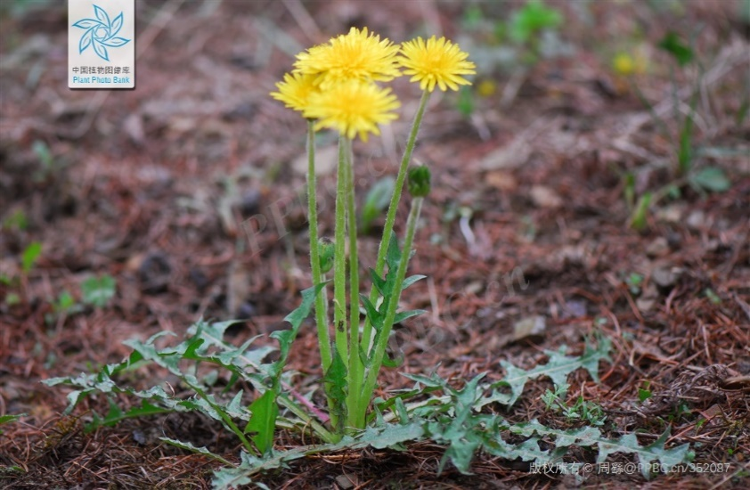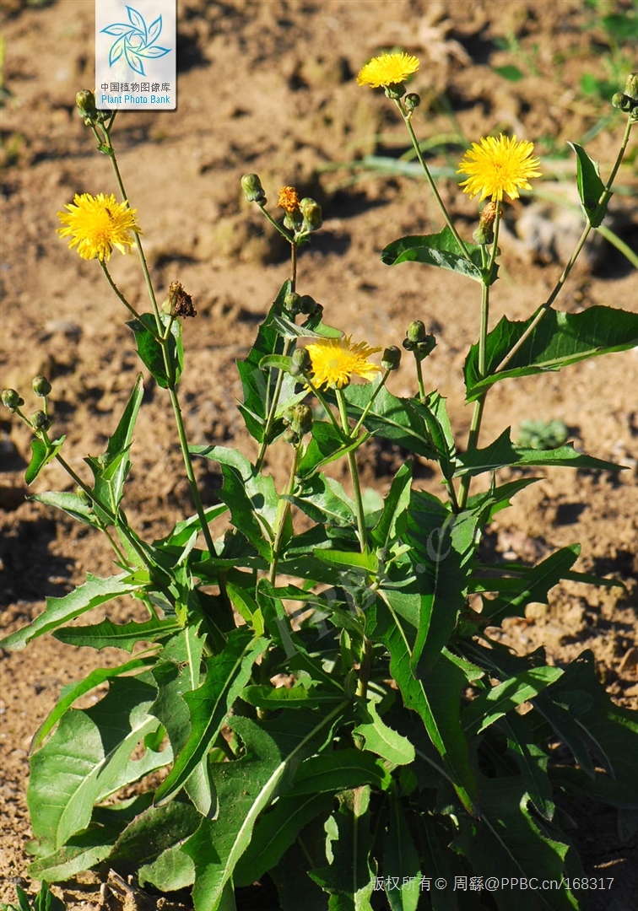

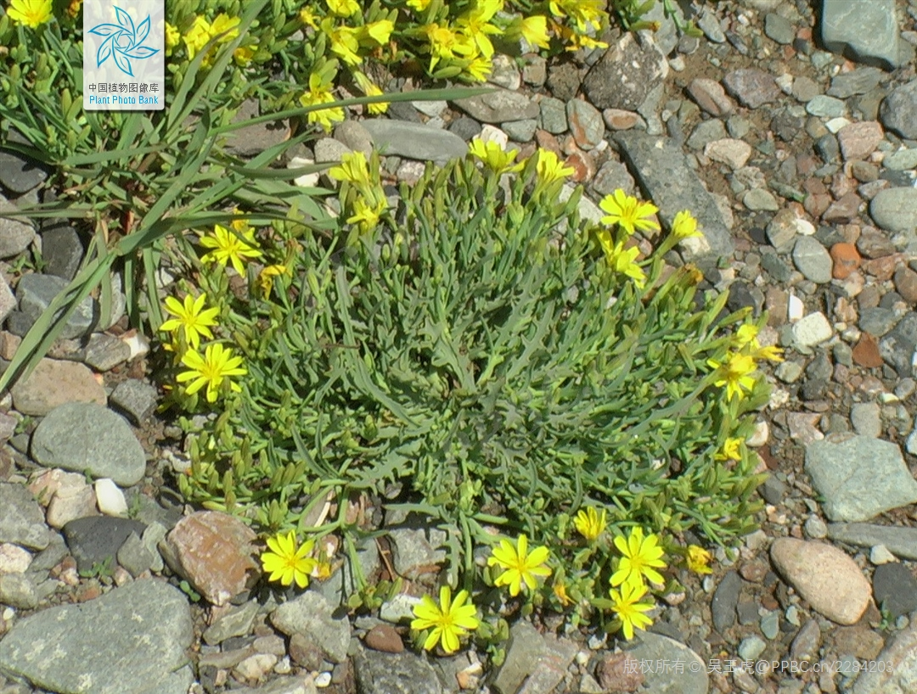

眼子菜科

**海韭菜**

主要识别特征：生长于湿地沼泽。叶片条形，基生。花亭粗壮，横截面海绵状有孔隙，花集中在花亭的中上部。总状花序，花绿色。

百合科

**天门冬**

主要识别特征：叶退化，小枝特化为绿色。

**青甘韭**

主要识别特征：叶线形，丛生，有明显的葱蒜气味。花葶直立，顶生一个伞形花序。花紫色，花瓣、雄蕊均为6枚。

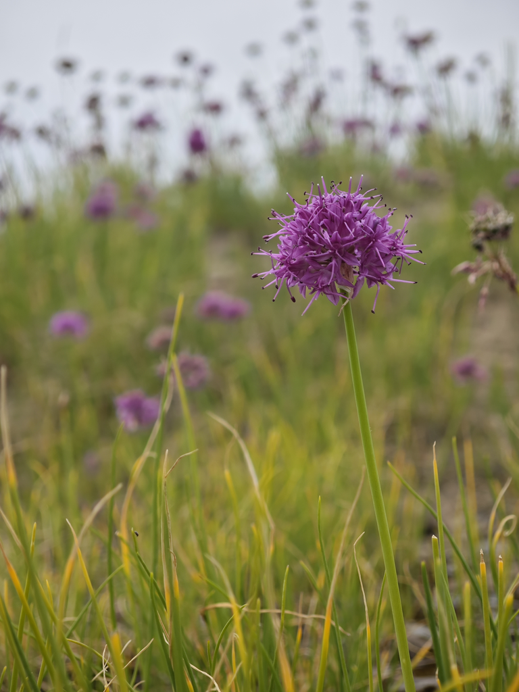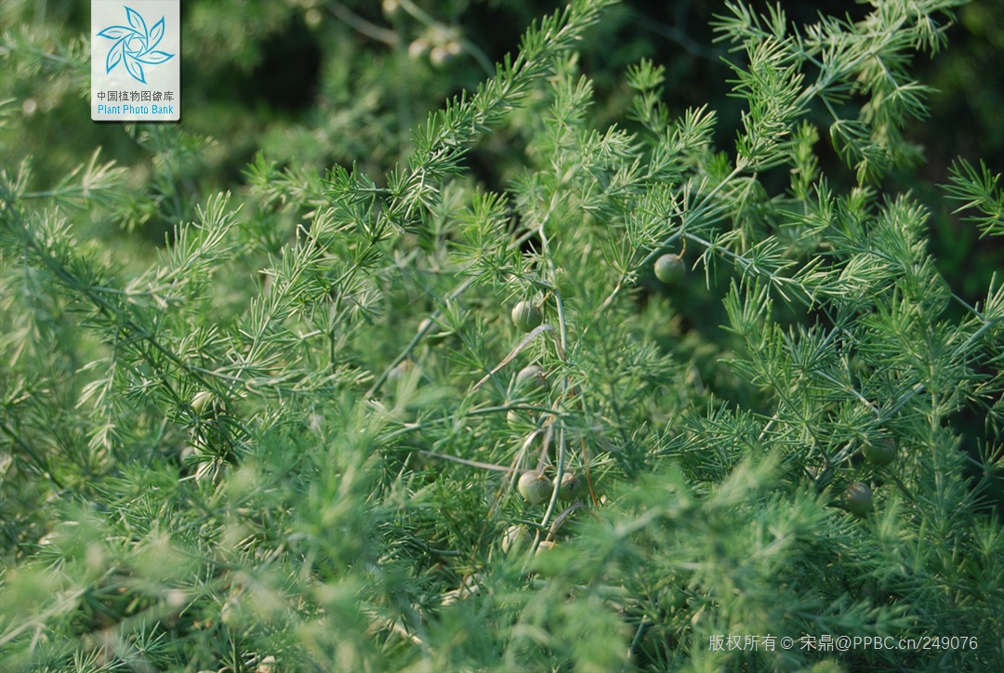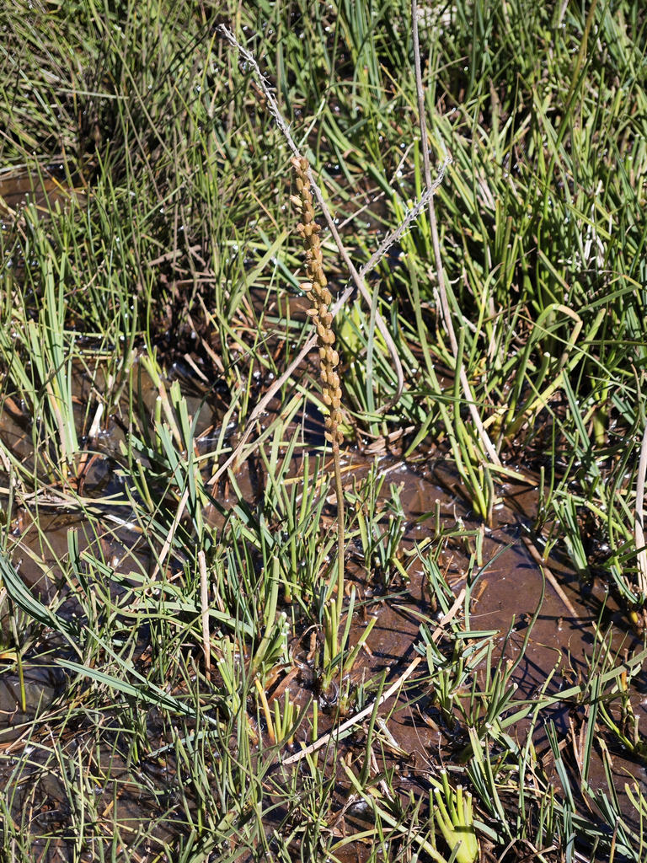

禾本科

1、圆锥花序

2、小穗基部有长而尖锐的基盘，外稃顶端有明显的芒

6、有宿存枯叶鞘

7、小穗紫色 -------------------------------------- 紫花针茅

7、小穗绿色至浅褐色 ------------------------------ 短花针茅

6、无宿存枯叶鞘 --------------------------------------- 西北针茅

2、小穗卵圆形，没有明显的芒

5、秆有明显分节，节间短 ----------------------------- 青海固沙草

5、节间长

6、株高大于40cm，茎秆粗壮，叶缘粗糙 --------------- 芨芨草

6、株高20cm左右，茎秆较细，叶缘光滑 --------------- 早熟禾

1、穗状花序

3、花序下垂

4、小穗排列紧密，颖片背部有龙骨状突起 --------------- 垂穗披碱草

4、小穗排列疏松，颖片背部没有明显突起 --------------- 短颖鹅观草

3、花序直立

7、花序短而粗壮，小穗排列整齐成覆瓦状 --------------------- 冰草

7、花序长约15-25cm，小穗紧密着生

8、小穗紫色 ----------------------------------------- 紫大麦草

8、小穗绿色或黄色 ------------------------------------- 赖草

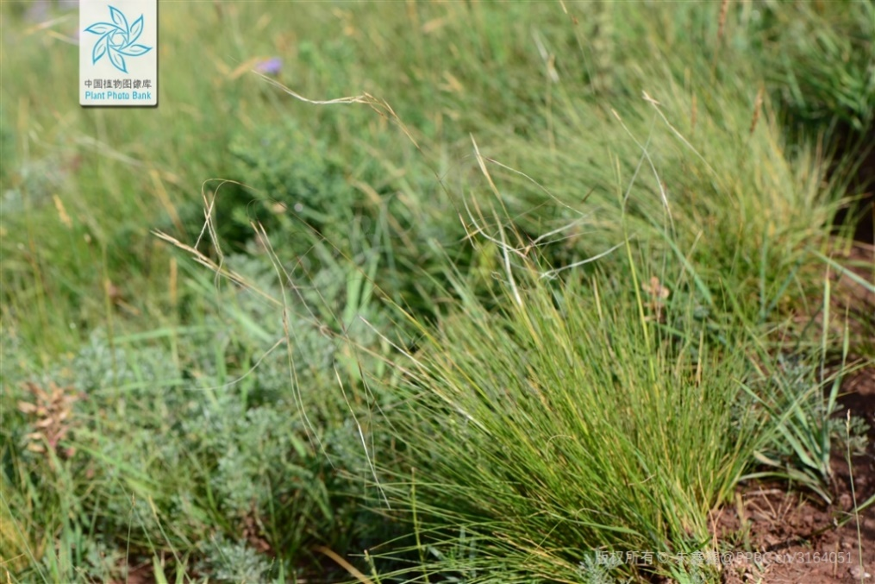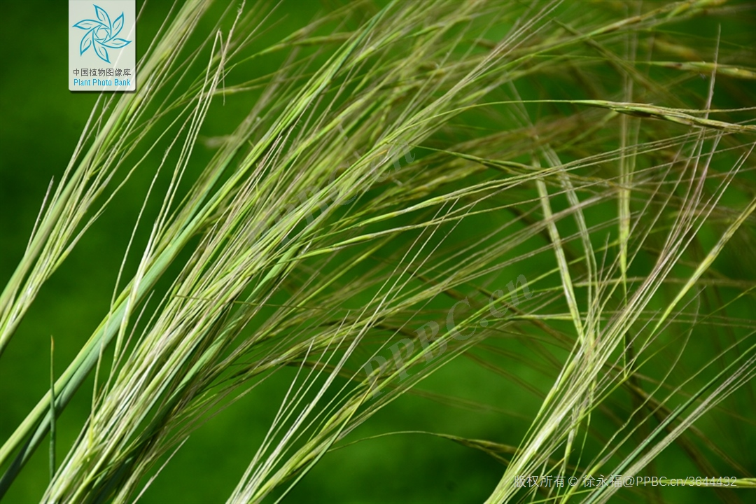

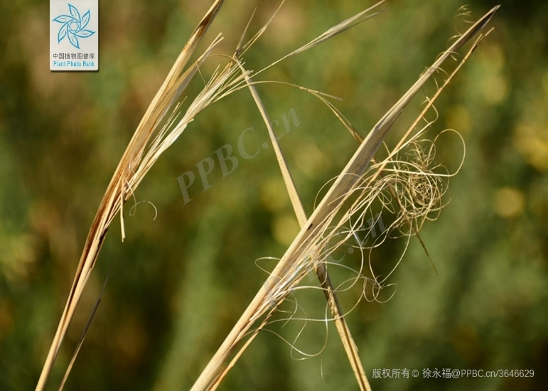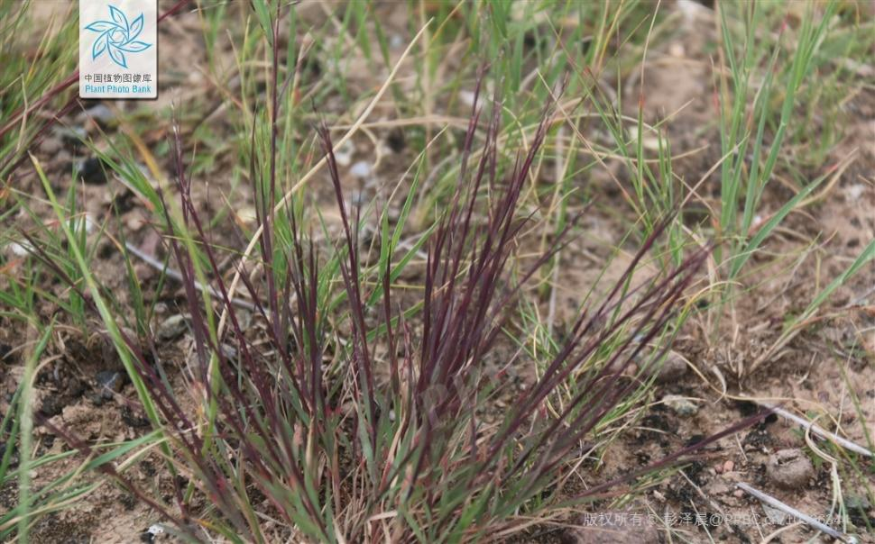

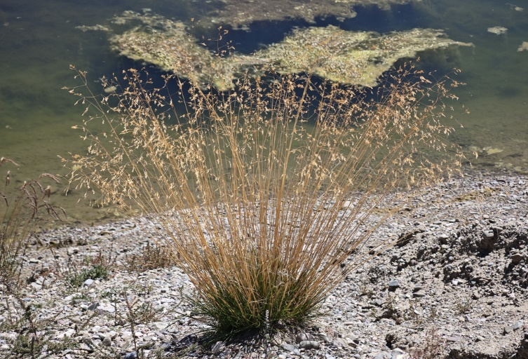

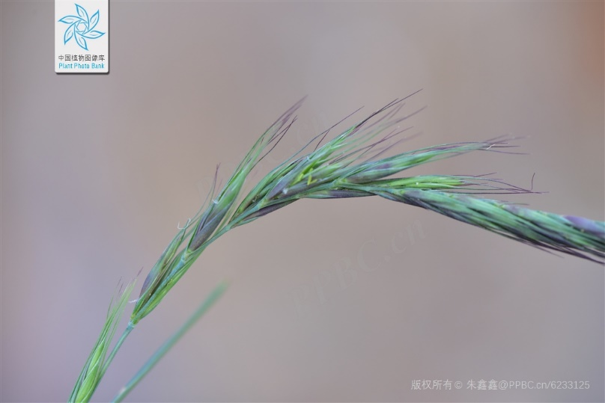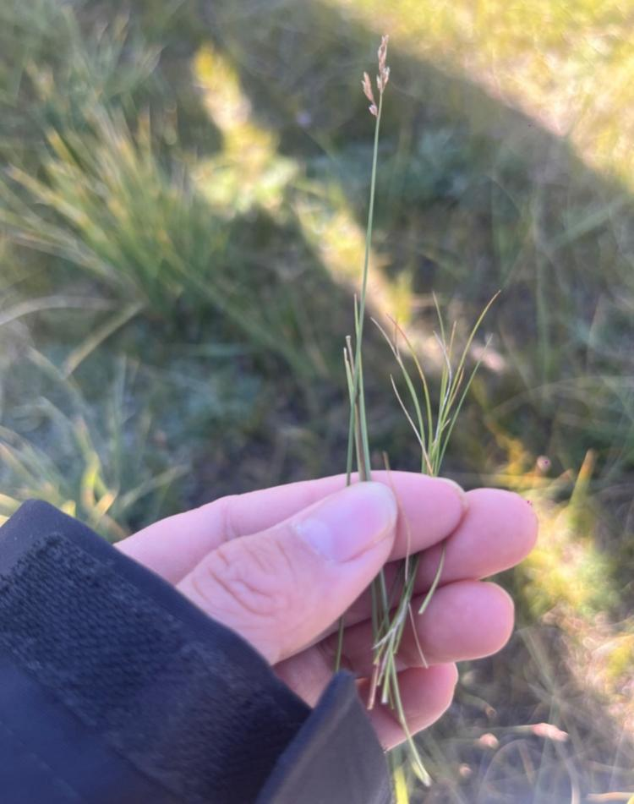

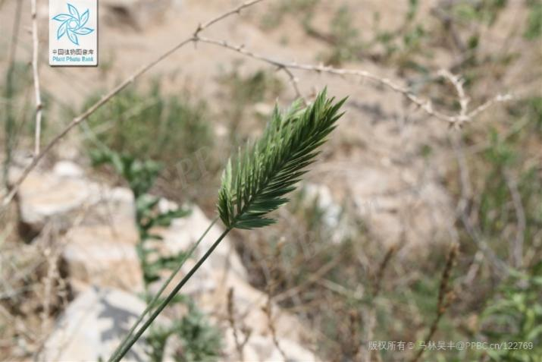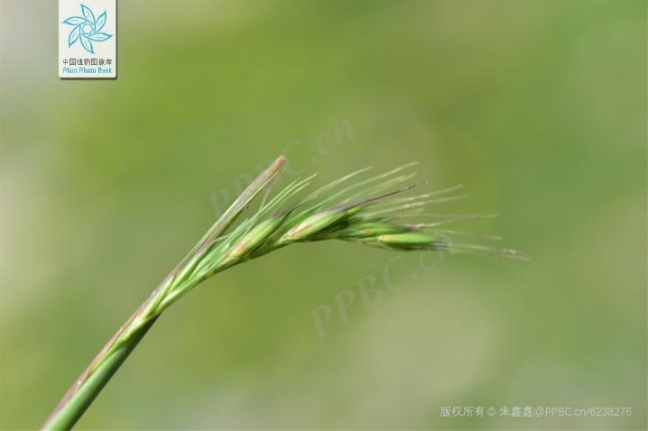

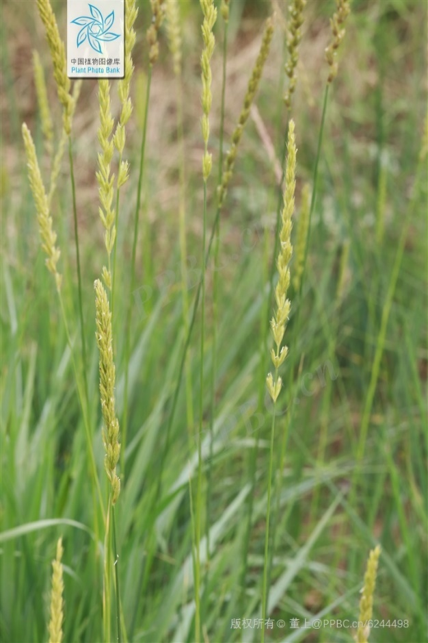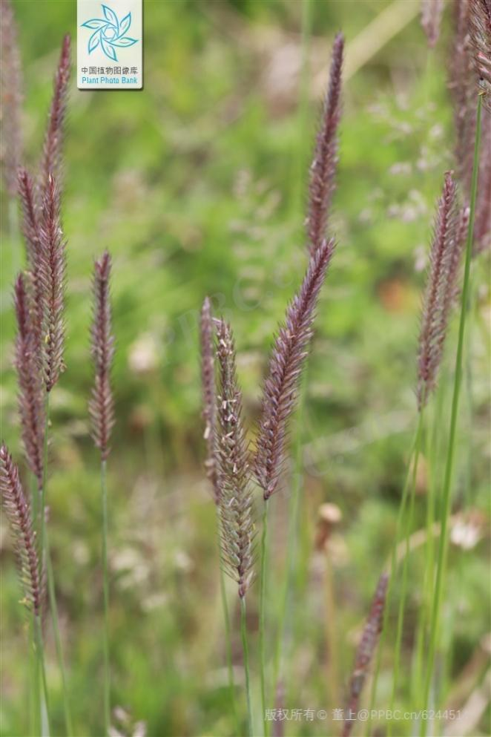

莎草科

1、生长在沼泽、湿地

2、小穗整齐的排列为两列，鳞片有3-5条脉 --------------------- 华扁穗草

2、小穗排列紧密不展开，鳞片脉不明显 ------------------------- 圆囊薹草

1、陆生

3、顶生雄性小穗与侧生雌性小穗形态分化明显 ------------------ 青藏薹草

3、雌性雄性小穗形态差异不明显

4、雌花鳞片边缘及上部均白色膜质，果穗较长 ---------------- 西藏嵩草

4、雌花鳞片仅边缘白色膜质，果穗较短

5、雌花鳞片没有明显的脉

8、果囊顶端渐狭形成喙 --------------------------- 细叶薹草

8、果囊上的喙短或几乎无喙 ------------------------- 线叶嵩草

5、雌花鳞片3脉，中部淡黄绿色

6、植株非常低矮，5cm左右 ----------------------- 矮生嵩草

6、株高10-20cm

7、雌花鳞片白色膜质部分宽 -------------------- 粗壮嵩草

7、雌花鳞片白色膜质部分窄 -------------------- 高山嵩草

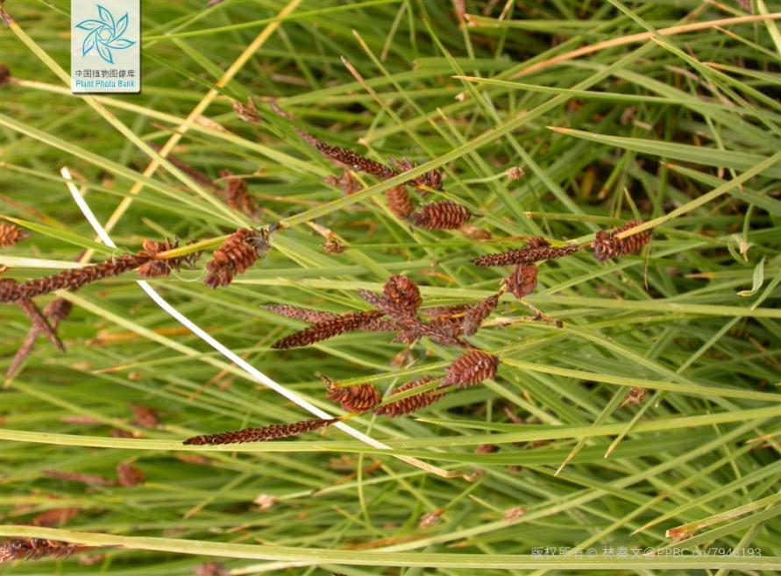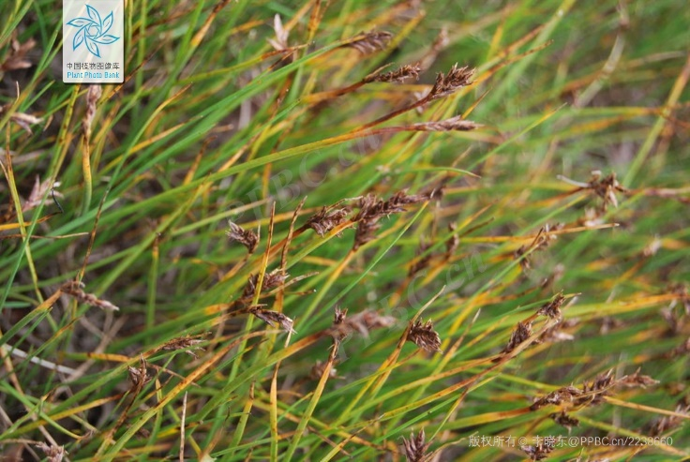

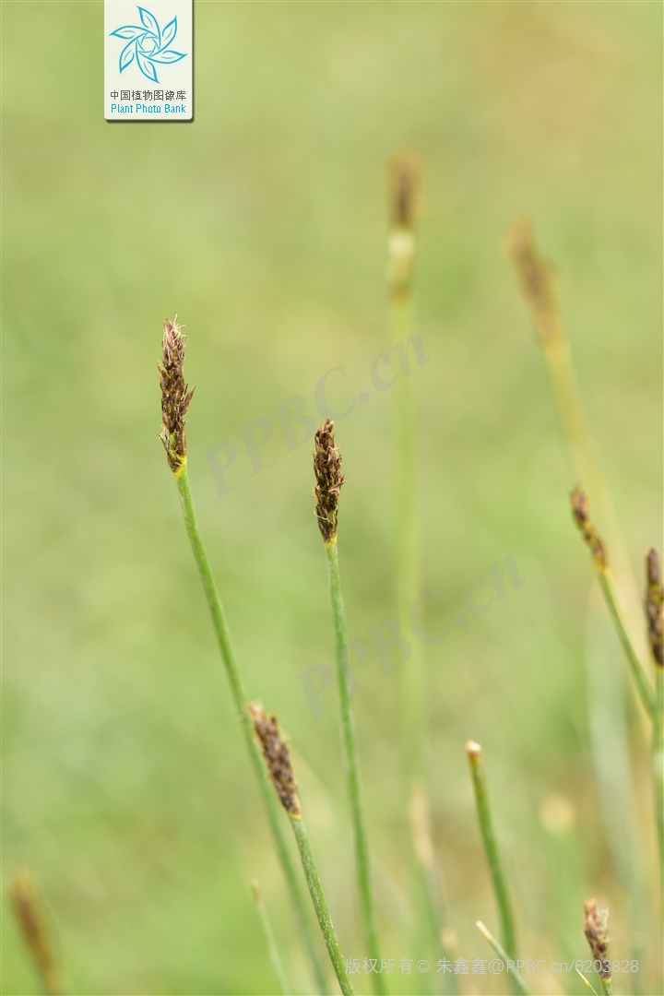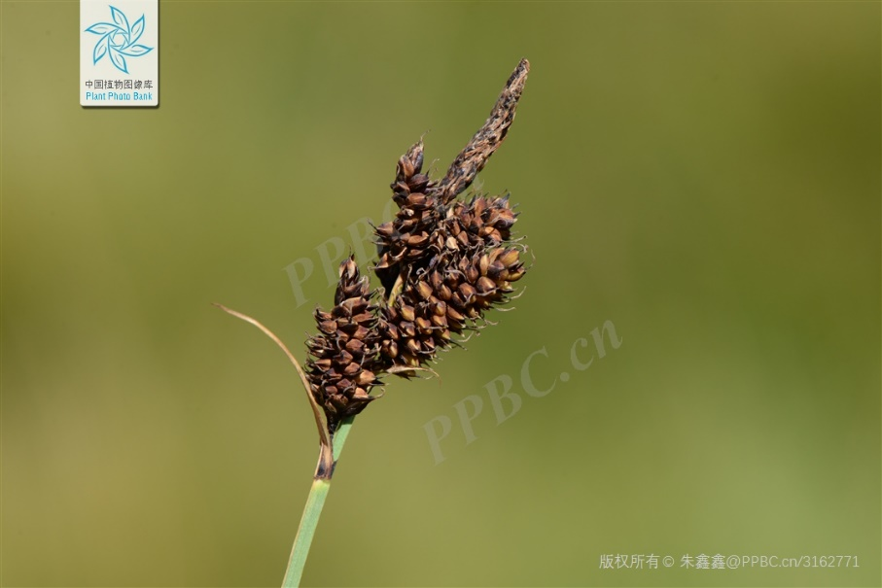

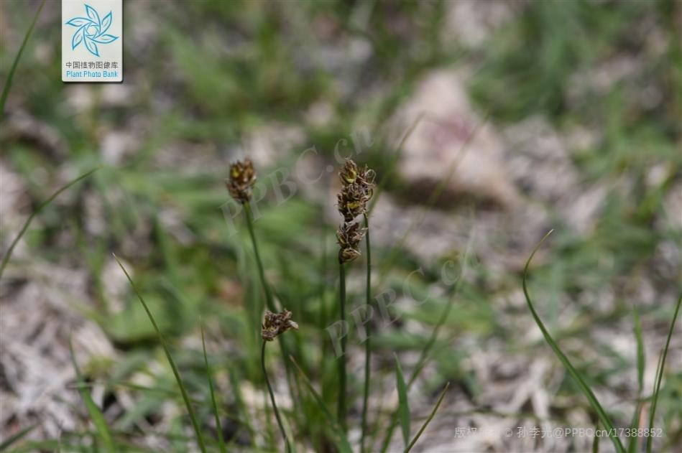

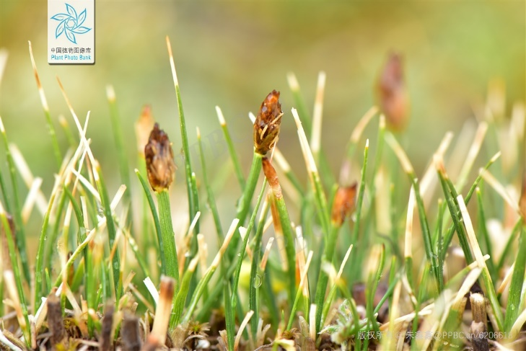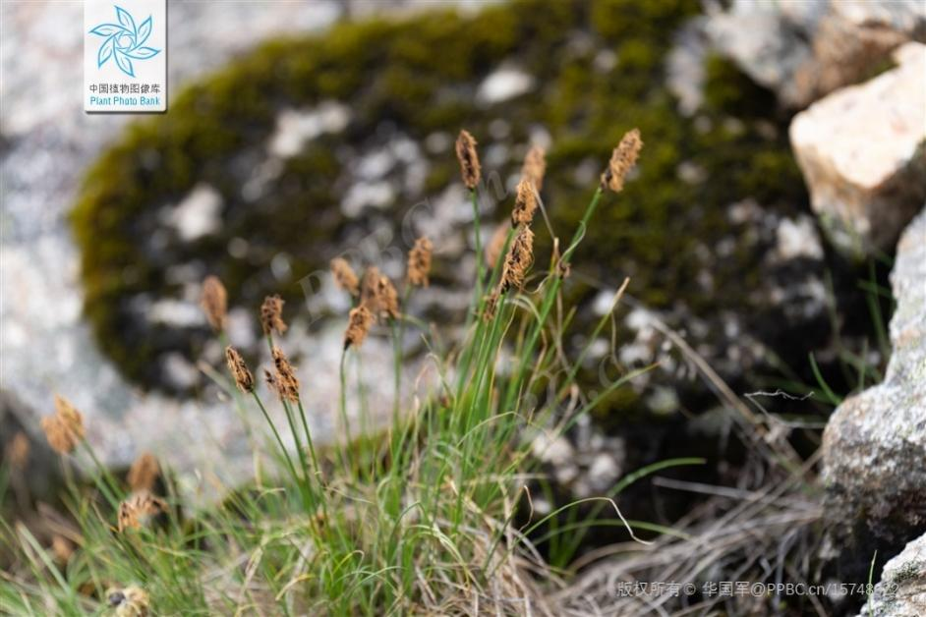

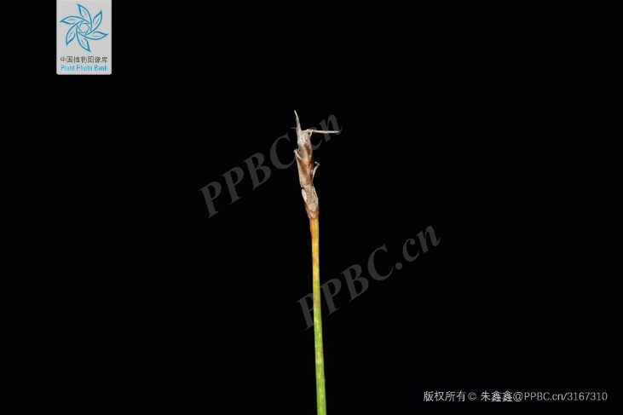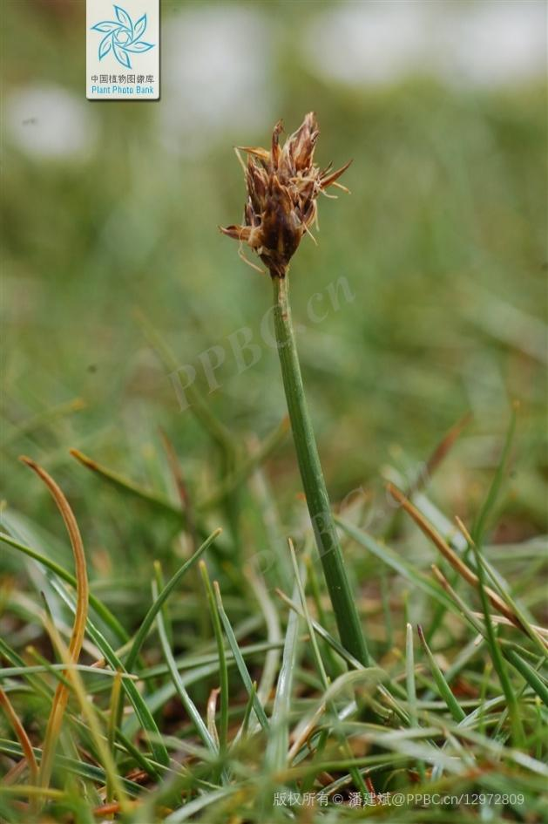

兰科

**裂瓣角盘兰**

主要识别特征：茎基部具有筒状鞘，基生叶密集着生在筒状鞘上。叶片椭圆形，基部抱茎。总状花序，花小，绿色，具粗短的合蕊柱。

